SZCZEGÓŁOWY OPIS PRZEDMIOTU ZAMÓWIENIA
Przedmiotem zamówienia jest:
Dostawa i montaż fabrycznie nowych mebli do Państwowej Wyższej Szkoły Zawodowej w Głogowie.
1. Zaoferowany przez Wykonawcę asortyment musi być fabrycznie nowy, wyprodukowany po 1 stycznia 2021 roku, nieużywany, nieregenerowany, w pełni sprawny, kategorii I, wolny od wad materiałowych i produkcyjnych, nie pochodzący z ekspozycji.
2. Meble biurowe muszą być systemowe, seryjnie produkowane. Pod pojęciem systemowe Zamawiający rozumie meble, które można łączyć ze sobą w różnych konfiguracjach oraz pozwalające w przyszłości na rozbudowę.
3. W celu potwierdzenia wymagań w odniesieniu do oferowanego asortymentu, Wykonawca dołączy do oferty materiały informacyjne: katalogi, foldery, ulotki, opisy itp.
4. W celu potwierdzenia spełnienia podanych wymogów należy dołączyć do oferty: minimum jedną, osobną kartę katalogową (formatu minimum A4), na której będzie przedstawiony proponowany asortyment oraz jego opis.
Karta katalogowa musi zawierać:
• nazwę produktu
• nazwa systemu mebli (kolekcji),
• nazwę producenta asortymentu,
• zdjęcie proponowanego asortymentu (rozmiar zdjęcia pozwalający dostrzec szczegóły - optymalnie rozmiar zdjęcia A5),
• wymiary
• szczegóły techniczne asortymentu pozwalające zweryfikować czy proponowany asortyment spełnia wymagania Zamawiającego.
5. Zamawiający nie dopuszcza kopiowania zdjęć ogólnie dostępnych - wymaga się przedstawienia zdjęć z własnych realizacji w celu weryfikacji czy spełnia on wymagania Zamawiającego.
6. Wykonawca zobowiązuje się dostarczyć przedmiot zamówienia bezpośrednio do budynku PWSZ oraz dokonać jego montażu i ustawienia w miejscu wskazanym przez Zamawiającego.
7. Wykonawca jest zobowiązany posprzątać pomieszczenia oraz wywieźć wszystkie odpady oraz opakowania pozostałe po ich montażu.
8. Wykonawca zobowiązany jest dostarczyć własnym transportem i na własny koszt przedmiot zamówienia do obiektu Państwowej Wyższej Szkoły Zawodowej w Głogowie ul. Piotra Skargi 5, 67-20 Głogów.
9. Zamawiający wymaga minimalnego okresu gwarancji na przedmiot zamówienia w ilości 24 miesięcy.
10. Dostawa i montaż odbędą się w Państwowej Wyższej Szkoły Zawodowej w Głogowie ul. Piotra Skargi 5, 67-200 Głogów.
11. Zamawiający nie dopuszcza dostaw kurierskich lub pocztowych bez udziału Wykonawcy.
12. Przedmiot zamówienia musi być zgodny z normami dotyczącymi zgodności wyrobu z wymaganiami bezpieczeństwa wytrzymałości i trwałości oraz posiadać atest higieniczny z przeznaczeniem ich do wyposażenia pomieszczeń użyteczności publicznej, który należy dołączyć do oferty.
Zamawiający wymaga:
- Potwierdzenia spełnienia wymaganych parametrów technicznych poprzez wpisanie słowa TAK w odpowiednim wierszu. Niespełnienie któregokolwiek z parametrów skutkuje odrzuceniem oferty.
- Dokonania szczegółowych pomiarów pomieszczeń przed podpisaniem umowy.

Minimalne wytyczne funkcjonalno-jakościowe dla przedmiotu zamówienia.
POMIESZCZENIE NR 1 – MEBLE MEDYCZNE DO SALI 110
POZYCJA NR 1 - SZAFKA Z SZUFLADAMI – 7 szt.
Lp. | Opis wymagań | Zdjęcie poglądowe | Potwierdzenie spełniania TAK/NIE (OPISAĆ)
1 | Szafka z 3-szufladami | 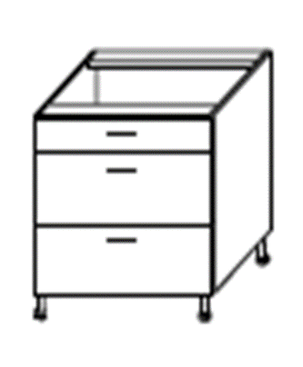
2 | Wykonana z płyty meblowej o grubości 2 cm (+/- 10%) PCV min. 0,2 cm
3 | Uchwyt metalowy prosty, rozstaw 12 cm (+/- 10%)
4 | Nóżki z tworzywa o wys. 10 cm (+/- 10%)
5 | Prowadnice pełny wysuw
6 | Wymiary: 80cm x 52cm x 82cm h
7 | Samozamykacz szuflad
8 | Kolor jasny szary
POZYCJA NR 2 - BLAT ROBOCZY – 1 szt.
Lp. | Opis wymagań | Zdjęcie poglądowe | Potwierdzenie spełniania TAK/NIE (OPISAĆ)
1 | Blat wykonany technologią postforming
2 | Szerokość blatu 60 cm.
3 | Grubość blatu 4 cm (+/- 10%)
4 | Długość blatu dopasowana do szafek z pozycji nr 1
5 | Kolor PLATINIUM
POZYCJA NR 3 – COKÓŁ DO SZAFEK – 1 szt.
Lp. | Opis wymagań | Zdjęcie poglądowe | Potwierdzenie spełniania TAK/NIE (OPISAĆ)
1 | Cokół do szafek w kolorze szafek
2 | Długość dopasowana do szafek z pozycji nr 1

POZYCJA NR 4 – SZAFKA WISZĄCA – 7 szt.
Lp. | Opis wymagań | Zdjęcie poglądowe | Potwierdzenie spełniania TAK/NIE (OPISAĆ)
1 | Szafka wisząca | 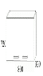
2 | Wykonana z płyty meblowej o grubości 2 cm (+/- 10%) PCV min. 0,2 cm
3 | Uchwyt metalowy prosty , rozstaw 12 cm (+/- 10%)
4 | Dwie półki
5 | Wymiary: 80cm x 32cm x 72cm h
6 | Kolor jasny szary
POZYCJA NR 5 – SZAFA AKTOWA – 2 szt.
Lp. | Opis wymagań | Zdjęcie poglądowe | Potwierdzenie spełniania TAK/NIE (OPISAĆ)
1 | Szafa aktowa „5OH” | 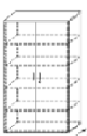
2 | Wymiary 80cm x 40cm x 184cm h
3 | Wieniec górny wykonany z płyty 2,5 cm (+/- 10%) melaminowanej obustronnie o klasie higieniczności E1, obrzeże oklejone PCV 0,2 cm  (+/- 10%)
4 | Półki z płyty 2 cm (+/- 10%) krawędzie oklejone PCV 0,2 cm (+/- 10%)
5 | Tylnia ściana wykonana z płyty HDF 0,3 cm (+/- 10%) w opcji: 18 mm
6 | Uchwyt metalowy, 2-punktowy w rozstawie 12 cm (+/- 10%)
7 | Korpus wykonany z płyty 2 cm (+/- 10%) melaminowanej, widoczne krawędzie oklejone PCV 0,2 cm (+/- 10%)
8 | Zamek patentowy
9 | Stopki regulacyjne czarne o zakresie regulacji 0 - 0,15 cm z wnętrza szafy
10 | Kolor jasny szary

POZYCJA NR 6 – FOTEL OBROTOWY DLA WYKŁADOWCY – 1 szt.
Lp. | Opis wymagań | Zdjęcie poglądowe | Potwierdzenie spełniania TAK/NIE (OPISAĆ)
1 | Fotel obrotowy | 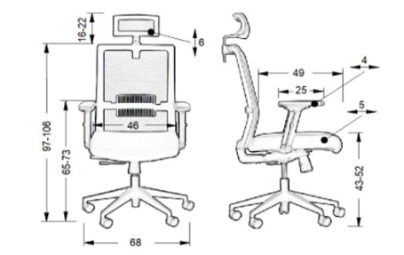
2 | Siedzisko tapicerowane gąbką o dużej gęstości
3 | Regulacja wysuwu siedziska
4 | Oparcie tapicerowane tkaniną siatkową
5 | Regulowane podparcie lędźwiowe
6 | Mechanizm synchroniczny z możliwością blokady odchyłu w kilku pozycjach
7 | Funkcja "anti-shock"
8 | Płynna regulacja wysokości siedziska
9 | Zagłówek regulowany (góra-dół)
10 | Podłokietniki regulowane (góra-dół oraz przód-tył) z miękkimi (poliuretanowymi) nakładkami
11 | Stabilna nylonowa podstawa
12 | Podnośnik klasy 4
13 | Kółka miękkie przystosowane do powierzchni twardych
14 | Wymiary jak na zdjęciu poglądowym (+/- 10%)
15 | Kolor czarny
POZYCJA NR 7 – KONTENER PODBIURKOWY – 1 szt.
Lp. | Opis wymagań | Zdjęcie poglądowe | Potwierdzenie spełniania TAK/NIE (OPISAĆ)
1 | Kontener podbiurkowy z 3-szufladami | 
2 | Wymiary: 43cm x 50cm x 62cm h
3 | Wieniec z płyty 2,5 cm (+/- 10%)
4 | Fronty szuflad, drzwi i plecy wykonane z płyty melaminowej o grubości  2 cm (+/- 10%)
5 | Zamek centralny
6 | Uchwyt metalowy prosty rozstaw 12 cm (+/- 10%)
7 | Prowadnice szuflad kulkowe
8 | Kolor jasny – szary
POZYCJA NR 8 – BIURKO – 1 szt.
Lp. | Opis wymagań | Zdjęcie poglądowe | Potwierdzenie spełniania TAK/NIE (OPISAĆ)
1 | Biurko o wymiarach 140cm x 70cm x 75cm h | 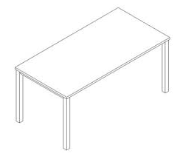
2 | Blat wykonany z płyty melaminowanej obustronnie o klasie higieniczności E1, o grubości 2,5 cm (+/- 10%)
3 | Krawędź blatu wykończona PCV o grubości 0,2 cm
4 | Rama w całości lakierowana proszkowo,  Kolorystyka stelaża - alu
5 | Noga zakończona regulatorem o zakresie regulacji 0 - 0,2 cm
6 | Noga wykonana z profilu zamkniętego o przekroju prostokątnym  6 cm x 2 cm i grubości 0,2 cm, lakierowana proszkowo
7 | Konstrukcja stelaża spawano-skręcana
8 | Kolor blatu – jasny szary
POZYCJA NR 9 – OSŁONA BIURKA – 1 szt.
Lp. | Opis wymagań | Zdjęcie poglądowe | Potwierdzenie spełniania TAK/NIE (OPISAĆ)
1 | Osłona biurka długości 140cm dopasowana do blatu | 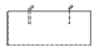
2 | Wykonana z płyty melaminowanej obustronnie o klasie higieniczności E1, o grubości 2 cm
3 | Krawędź blatu wykończona PCV o grubości 0,2 cm
4 | Kolor jasny szary

POZYCJA NR 10 – KRZESŁO Z PULPITEM DLA STUDENTÓW – 8 szt.
Lp. | Opis wymagań | Zdjęcie poglądowe | Potwierdzenie spełniania TAK/NIE (OPISAĆ)
1 | Kubełek o ergonomicznym kształcie wykonany metodą wtryskową z tworzywa (polietylen wysokociśnieninowy) | 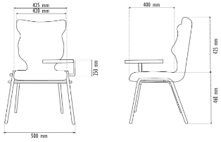
2 | Kolor: grafitowy
3 | Profil owalny 30cm x 15cm x 1,5 cm
4 | Wymiary jak na zdjęciu
5 | Stal malowana proszkowo w kolorze czarnym
6 | Stopki antypoślizgowe w kolorze czarnym (tworzywo sztuczne)
7 | Stolik-pulpit uchylny w kolorze czarnym (polistyren)
8 | Atest potwierdzający, że wyrób spełnia wymagania zawarte w: PN-EN 1729-1:2016, PN-EN 1729-2+A1:2016
POMIESZCZENIE NR 2 – MEBLE MEDYCZNE DO SALI 111
POZYCJA NR 1 - SZAFKA Z SZUFLADAMI – 3 szt.
Lp. | Opis wymagań | Zdjęcie poglądowe | Potwierdzenie spełniania TAK/NIE (OPISAĆ)
1 | Szafka z 3-szufladami
2 | Wykonana z płyty meblowej o grubości  2 cm (+/- 10%) PCV min. 0,2 cm (+/- 10%)
3 | Uchwyt metalowy prosty , rozstaw 12 cm (+/- 10%)
4 | Nóżki z tworzywa o wys. 10 cm (+/- 10%)
5 | Prowadnice pełny wysuw
6 | Wymiary: 80cm x 52cm x 82cm h
7 | Samozamykacz szuflad
8 | Kolor – jasny szary

POZYCJA NR 2 - SZAFKA ZLEWOZMYWAKOWA – 2 szt.
Lp. | Opis wymagań | Zdjęcie poglądowe | Potwierdzenie spełniania TAK/NIE (OPISAĆ)
1 | Szafka zlewozmywakowa o wymiarach pokazanych na zdjęciu poglądowym | 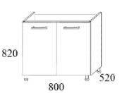
2 | wykonana z płyty meblowej o grubości 2 cm (+/- 10%),  oklejona PCV 0,2 cm (+/- 10%)
3 | Uchwyt metalowy prosty , rozstaw 12 cm (+/- 10%)
4 | Nóżki z tworzywa o wys. 10 cm (+/- 10%)
5 | Kolor – jasny szary
POZYCJA NR 3 – ZLEWOZMYWAK GRANITOWY – 2 szt.
Lp. | Opis wymagań | Zdjęcie poglądowe | Potwierdzenie spełniania TAK/NIE (OPISAĆ)
1 | Zlewozmywak granitowy 1-komorowy w kolorze szarym | 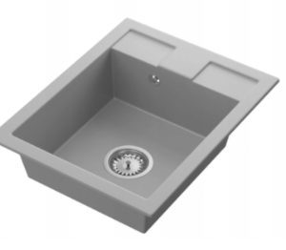
2 | 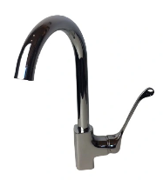  Wymiary całościowe: 50cm. x 40 cm. Głębokość 18,2 cm.  Wymiary komory: 35,3cm. x 33,5cm.
3 | Średnica odpływu: 11,3cm.
4 | Bateria wykonana z mosiądzu, chromowana wysoki połysk, łokciowa
5 | Głowica ceramiczna
6 | Obrotowa wylewka 360`
7 | Wymienny perlator M 22 x 1 ( gwint wewnętrzny )
8 | Atest PZH
9 | Otwór montażowy standardowy 3 cm.
10 | Powłoka odporna na przebarwienia i wysoką temperaturę
11 | Wysokość baterii 36 cm. (+/- 10%)
12 | Zasięg wylewki 15 cm. (+/- 10%)
13 | Szerokość podstawy baterii 4,5 cm. (+/- 10%)
14 | Aerator napowietrzający strumień wypływającej wody M24*1
15 | Szerokość kranu 2,5 cm. (+/- 10%)
16 | Syfon przyścienny
POZYCJA NR 4 - BLAT ROBOCZY – 1 szt.
Lp. | Opis wymagań | Zdjęcie poglądowe | Potwierdzenie spełniania TAK/NIE (OPISAĆ)
1 | Blat wykonany technologią postforming
2 | Szerokość blatu 60 cm
3 | Grubość blatu 4 cm (+/- 10%)
4 | Długość blatu dopasowana do szafek z pozycji nr 1, 2
5 | Kolor PLATINIUM
POZYCJA NR 5 – COKÓŁ DO SZAFEK – 1 szt.
Lp. | Opis wymagań | Zdjęcie poglądowe | Potwierdzenie spełniania TAK/NIE (OPISAĆ)
1 | Cokół do szafek w kolorze szafek
2 | Długość dopasowana do szafek z pozycji nr 1, 2
POZYCJA NR 6 – SZAFKA WISZĄCA – 5 szt.
Lp. | Opis wymagań | Zdjęcie poglądowe | Potwierdzenie spełniania TAK/NIE (OPISAĆ)
1 | Szafka wisząca | 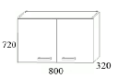
2 | Wykonana z płyty meblowej o grubości 2 cm (+/- 10%) PCV min. 0,2 cm
3 | Uchwyt metalowy prosty , rozstaw 12 cm (+/- 10%)
4 | Dwie półki
5 | Wymiary zgodne z zdjęciem poglądowym
6 | Kolor jasny szary

POZYCJA NR 7 – FOTEL OBROTOWY DLA WYKŁADOWCY – 1 szt.
Lp. | Opis wymagań | Zdjęcie poglądowe | Potwierdzenie spełniania TAK/NIE (OPISAĆ)
1 | Fotel obrotowy
2 | Siedzisko tapicerowane gąbką o dużej gęstości
3 | Regulacja wysuwu siedziska
4 | Oparcie tapicerowane tkaniną siatkową
5 | Regulowane podparcie lędźwiowe
6 | Mechanizm synchroniczny z możliwością blokady odchyłu w kilku pozycjach
7 | Funkcja "anti-shock"
8 | Płynna regulacja wysokości siedziska
9 | Zagłówek regulowany (góra-dół)
10 | Podłokietniki regulowane (góra-dół oraz przód-tył)  z miękkimi (poliuretanowymi) nakładkami
11 | Stabilna nylonowa podstawa
12 | Podnośnik klasy 4
13 | Kółka miękkie przystosowane do powierzchni twardych
14 | Wymiary jak na zdjęciu poglądowym (+/- 10%)
15 | Kolor czarny

POZYCJA NR 8 – BIURKO – 1 szt.
Lp. | Opis wymagań | Zdjęcie poglądowe | Potwierdzenie spełniania TAK/NIE (OPISAĆ)
1 | Biurko o wymiarach 140cm x 70cm x 75cm h
2 | Blat wykonany z płyty melaminowanej obustronnie o klasie higieniczności E1, o grubości 2,5 cm
3 | Krawędź blatu wykończona PCV o grubości 0,2 cm
4 | Rama w całości lakierowana proszkowo,  Kolorystyka stelaża - alu
5 | Noga zakończona regulatorem o zakresie regulacji 0 - 0,2 cm
6 | Noga wykonana z profilu zamkniętego o przekroju prostokątnym  6 cm x 2 cm i grubości 0,2 cm, lakierowana proszkowo
7 | Konstrukcja stelaża spawano-skręcana
8 | Kolor jasny szary
POZYCJA NR 9 – OSŁONA BIURKA – 1 szt.
Lp. | Opis wymagań | Zdjęcie poglądowe | Potwierdzenie spełniania TAK/NIE (OPISAĆ)
1 | Osłona biurka długości 140cm dopasowana do blatu
2 | Wykonana z płyty melaminowanej obustronnie o klasie higieniczności E1, o grubości 2 cm
3 | Krawędź blatu wykończona PCV o grubości 2 cm
4 | Kolor jasny szary
POZYCJA NR 10 – KONTENER PODBIURKOWY – 1 szt.
Lp. | Opis wymagań | Zdjęcie poglądowe | Potwierdzenie spełniania TAK/NIE (OPISAĆ)
1 | Kontener podbiurkowy z 3-szufladami
2 | Wymiary: 43cm x 50cm x 62cm h
3 | Wieniec z płyty 2,5 cm (+/- 10%)
4 | Fronty szuflad, drzwi i plecy wykonane z płyty melaminowej o grubości 2 cm (+/- 10%)
5 | Zamek centralny
6 | Uchwyt metalowy prosty rozstaw 12 cm (+/- 10%)
7 | Prowadnice szuflad kulkowe
8 | Kolor jasny – szary
POZYCJA NR 11 – KRZESŁO Z PULPITEM DLA STUDENTÓW – 8 szt.
Lp. | Opis wymagań | Zdjęcie poglądowe | Potwierdzenie spełniania TAK/NIE (OPISAĆ)
1 | Kubełek o ergonomicznym kształcie wykonany metodą wtryskową z tworzywa (polietylen wysokociśnieninowy) | 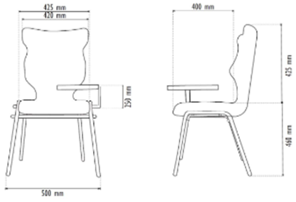
2 | Kolor grafitowy
3 | Profil owalny 30cm x 15cm x 1,5 cm
4 | Wymiary jak na zdjęciu
5 | Stal malowana proszkowo w kolorze czarnym
6 | Stopki antypoślizgowe w kolorze czarnym (tworzywo sztuczne)
7 | Stolik-pulpit uchylny w kolorze czarnym (polistyren).
8 | Atest potwierdzający, że wyrób spełnia wymagania zawarte w: PN-EN 1729-1:2016, PN-EN 1729-2+A1:2016"
POMIESZCZENIE NR 3 – MEBLE MEDYCZNE DO SALI 112
POZYCJA NR 1 - SZAFKA Z SZUFLADAMI – 7 szt.
Lp. | Opis wymagań | Zdjęcie poglądowe | Potwierdzenie spełniania TAK/NIE (OPISAĆ)
1 | Szafka z 3-szufladami w kolorze jasny szary
2 | Wykonana z płyty meblowej o grubości 2 cm (+/- 10%) PCV min. 0,2 cm (+/- 10%)
3 | Uchwyt metalowy prosty , rozstaw 12 cm (+/- 10%)
4 | Nóżki z tworzywa o wys. 10 cm (+/- 10%)
5 | Prowadnice pełny wysuw
6 | Wymiary: 80cm x 52cm x 82cm h
7 | Samozamykacz szuflad
8 | Kolor – jasny szary
POZYCJA NR 2 - BLAT ROBOCZY – 1 szt.
Lp. | Opis wymagań | Zdjęcie poglądowe | Potwierdzenie spełniania TAK/NIE (OPISAĆ)
1 | Blat wykonany technologią postforming
2 | Szerokość blatu 60 cm
3 | Grubość blatu 4 cm (+/- 10%)
4 | Długość blatu dostosowana do szafek z pozycji nr 1
5 | Kolor PLATINIUM
POZYCJA NR 3 – COKÓŁ DO SZAFEK – 1 szt.
Lp. | Opis wymagań | Zdjęcie poglądowe | Potwierdzenie spełniania TAK/NIE (OPISAĆ)
1 | Cokół do szafek w kolorze szafek
2 | Długość dostosowana do szafek z pozycji nr 1
POZYCJA NR 4 – SZAFKA WISZĄCA – 7 szt.
Lp. | Opis wymagań | Zdjęcie poglądowe | Potwierdzenie spełniania TAK/NIE (OPISAĆ)
1 | Szafka wisząca
2 | Wykonana z płyty meblowej o grubości  2 cm (+/- 10%) PCV min. 0,2 cm
3 | Uchwyt metalowy prosty , rozstaw 12 cm (+/- 10%)
4 | Dwie półki
5 | Wymiary zgodne z zdjęciem poglądowym
6 | Kolor jasny szary

POZYCJA NR 5 – SZAFA AKTOWA – 1 szt.
Lp. | Opis wymagań | Zdjęcie poglądowe | Potwierdzenie spełniania TAK/NIE (OPISAĆ)
1 | Szafa aktowa „5OH”
2 | Wymiary 80cm x 40cm x 184cm h
3 | Wieniec górny wykonany z płyty 2,5 cm (+/- 10%) melaminowanej obustronnie o klasie higieniczności E1, obrzeże oklejone  PCV 0,2 cm (+/- 10%)
4 | Półki z płyty 2 cm (+/- 10%), krawędzie oklejone PCV 0,2 cm (+/- 10%)
5 | Tylnia ściana wykonana z płyty HDF 0,3 cm (+/- 10%) w opcji: 18 mm
6 | Uchwyt metalowy, 2-punktowy w rozstawie 12 cm (+/- 10%)
7 | Korpus wykonany z płyty 2 cm (+/- 10%) melaminowanej, widoczne krawędzie oklejone PCV 0,2 cm (+/- 10%)
8 | Zamek patentowy
9 | Stopki regulacyjne czarne o zakresie regulacji 0 - 0,15 cm z wnętrza szafy
10 | Kolor jasny szary
POZYCJA NR 6 – FOTEL OBROTOWY DLA WYKŁADOWCY – 1 szt.
Lp. | Opis wymagań | Zdjęcie poglądowe | Potwierdzenie spełniania TAK/NIE (OPISAĆ)
1 | Fotel obrotowy
2 | Siedzisko tapicerowane gąbką o dużej gęstości
3 | Regulacja wysuwu siedziska
4 | Oparcie tapicerowane tkaniną siatkową
5 | Regulowane podparcie lędźwiowe
6 | Mechanizm synchroniczny z możliwością blokady odchyłu w kilku pozycjach
7 | Funkcja "anti-shock"
8 | Płynna regulacja wysokości siedziska
9 | Zagłówek regulowany (góra-dół)
10 | Podłokietniki regulowane (góra-dół oraz przód-tył)  z miękkimi (poliuretanowymi) nakładkami
11 | Stabilna nylonowa podstawa
12 | Podnośnik klasy 4
13 | Kółka miękkie przystosowane do powierzchni twardych
14 | Wymiary jak na zdjęciu poglądowym (+/- 10%)
15 | Kolor czarny
POZYCJA NR 7 – BIURKO – 1 szt.
Lp. | Opis wymagań | Zdjęcie poglądowe | Potwierdzenie spełniania TAK/NIE (OPISAĆ)
1 | Biurko o wymiarach 140cm x 70cm x 75cm h
2 | Blat wykonany z płyty melaminowanej obustronnie o klasie higieniczności E1, o grubości 2,5 cm (+/- 10%)
3 | Krawędź blatu wykończona PCV o grubości 0,2 cm (+/- 10%)
4 | Rama w całości lakierowana proszkowo, kolorystyka stelaża - alu
5 | Noga zakończona regulatorem o zakresie regulacji 0 - 0,2 cm
6 | Noga wykonana z profilu zamkniętego o przekroju prostokątnym  6 cm x 2 cm i grubości 0,2 cm, lakierowana proszkowo
7 | Konstrukcja stelaża spawano - skręcana
8 | Kolor blatu – jasny szary
POZYCJA NR 8 – KONTENER PODBIURKOWY – 1 szt.
Lp. | Opis wymagań | Zdjęcie poglądowe | Potwierdzenie spełniania TAK/NIE (OPISAĆ)
1 | Kontener podbiurkowy z 3-szufladami
2 | Wymiary: 43cm x 50cm x 62cm h
3 | Wieniec z płyty 2,5 cm (+/- 10%)
4 | Fronty szuflad, drzwi i plecy wykonane z płyty melaminowej o  grubości 2 cm (+/- 10%)
5 | Zamek centralny
6 | Uchwyt metalowy prosty rozstaw 12 cm (+/- 10%)
7 | Prowadnice szuflad kulkowe
8 | Kolor jasny – szary

POZYCJA NR 9 – OSŁONA BIURKA – 1 szt.
Lp. | Opis wymagań | Zdjęcie poglądowe | Potwierdzenie spełniania TAK/NIE (OPISAĆ)
1 | Osłona biurka długości 140cm dopasowana do blatu
2 | Wykonana z płyty melaminowanej obustronnie o klasie higieniczności E1, o grubości 2 cm
3 | Krawędź blatu wykończona PCV o grubości 2 cm
4 | Kolor jasny szary
POZYCJA NR 10 – KRZESŁO Z PULPITEM DLA STUDENTÓW – 8 szt.
Lp. | Opis wymagań | Zdjęcie poglądowe | Potwierdzenie spełniania TAK/NIE (OPISAĆ)
1 | Kubełek o ergonomicznym kształcie wykonany metodą wtryskową z tworzywa (polietylen wysokociśnieninowy)
2 | Kolor grafitowy
3 | Profil owalny 30cm x 15cm x 2cm
4 | Wymiary jak na zdjęciu
5 | Stal malowana proszkowo w kolorze czarnym
6 | Stopki antypoślizgowe w kolorze czarnym (tworzywo sztuczne)
7 | Stolik-pulpit uchylny w kolorze czarnym (polistyren)
8 | Atest potwierdzający, że wyrób spełnia wymagania zawarte w: PN-EN 1729-1:2016, PN-EN 1729-2+A1:2016
POZYCJA NR 11 - SZAFKA Z SZUFLADAMI – 1 szt.
Lp. | Opis wymagań | Zdjęcie poglądowe | Potwierdzenie spełniania TAK/NIE (OPISAĆ)
1 | Szafka z 3-szufladami w kolorze jasny szary
2 | Wykonana z płyty meblowej o grubości 2 cm (+/- 10%) PCV min. 0,2 cm (+/- 10%)
3 | Uchwyt metalowy prosty , rozstaw 12 cm (+/- 10%)
4 | Nóżki z tworzywa o wys. 10 cm (+/- 10%)
5 | Prowadnice pełny wysuw
6 | Kolor jasny szary
7 | Wymiary: 80cm x 52cm x 82cm h
8 | Samozamykacz szuflad
POZYCJA NR 12 - SZAFKA Z SZUFLADAMI – 1 szt.
Lp. | Opis wymagań | Zdjęcie poglądowe | Potwierdzenie spełniania TAK/NIE (OPISAĆ)
1 | Szafka z 3-szufladami w kolorze jasny szary | 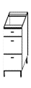
2 | Wykonana z płyty meblowej o grubości 2 cm (+/- 10%) PCV min. 0,2 cm (+/- 10%)
3 | Uchwyt metalowy prosty , rozstaw 12 cm (+/- 10%)
4 | Nóżki z tworzywa o wys. 10 cm (+/- 10%)
5 | Prowadnice pełny wysuw
6 | Wymiary: 70cm x 52cm x 82cm h
7 | Samozamykacz szuflad
POZYCJA NR 13 - SZAFKA Z SZUFLADAMI – 1 szt.
Lp. | Opis wymagań | Zdjęcie poglądowe | Potwierdzenie spełniania TAK/NIE (OPISAĆ)
1 | Szafka z 3-szufladami w kolorze jasny szary
2 | Wykonana z płyty meblowej o grubości 2 cm (+/- 10%) PCV min. 0,2 cm (+/- 10%)
3 | Uchwyt metalowy prosty, rozstaw 12 cm (+/- 10%)
4 | Nóżki z tworzywa o wys. 10 cm (+/- 10%)
5 | Prowadnice pełny wysuw
6 | Wymiary: 40cm x 52cm x 82cm h
7 | Samozamykacz szuflad
POZYCJA NR 14 - SZAFKA ZLEWOZMYWAKOWA – 1 szt.
Lp. | Opis wymagań | Zdjęcie poglądowe | Potwierdzenie spełniania TAK/NIE (OPISAĆ)
1 | Szafka zlewozmywakowa o wymiarach pokazanych na zdjęciu poglądowym
2 | wykonana z płyty meblowej o grubości 2 cm (+/- 10%), oklejona PCV 0,2 cm (+/- 10%)
3 | Uchwyt metalowy prosty, rozstaw 12 cm (+/- 10%)
4 | Nóżki z tworzywa o wys. 10 cm (+/- 10%)
POZYCJA NR 15 - BLAT ROBOCZY – 1 szt.
Lp. | Opis wymagań | Zdjęcie poglądowe | Potwierdzenie spełniania TAK/NIE (OPISAĆ)
1 | Blat wykonany technologią postforming
2 | Szerokość blatu 90 cm
3 | Grubość blatu 4 cm (+/- 10%)
4 | Długość blatu dostosowana do szafek z pozycji nr 11, 12, 13, 14
5 | Kolor PLATINIUM
POZYCJA NR 16 – COKÓŁ DO SZAFEK – 1 szt.
Lp. | Opis wymagań | Zdjęcie poglądowe | Potwierdzenie spełniania TAK/NIE (OPISAĆ)
1 | Cokół do szafek w kolorze szafek
2 | Długość dostosowana do szafek z pozycji nr 11, 12, 13, 14
POZYCJA NR 17 – SZAFKA WISZĄCA – 1 szt.
Lp. | Opis wymagań | Zdjęcie poglądowe | Potwierdzenie spełniania TAK/NIE (OPISAĆ)
1 | Szafka wisząca | 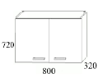
2 | Wykonana z płyty meblowej o grubości 2 cm (+/- 10%) PCV  min. 0,2 cm (+/- 10%)
3 | Uchwyt metalowy prosty , rozstaw 12 cm (+/- 10%)
4 | Dwie półki
5 | Wymiary: 80cm x 32cm x 72cm h
6 | Kolor jasny szary
POZYCJA NR 18 – ZLEWOZMYWAK GRANITOWY – 1 szt.
Lp. | Opis wymagań | Zdjęcie poglądowe | Potwierdzenie spełniania TAK/NIE (OPISAĆ)
1 | Zlewozmywak granitowy 2-komorowy | 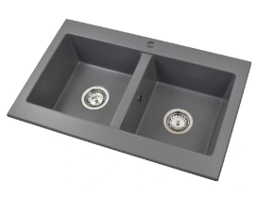
2 | Wymiary całościowe: 75,6cm x 44,7cm  głębokość komór: 18,0 cm  wymiary komór: 32cm x 30cm  kolor szary
3 | Średnica odpływu: 10cm
4 | Bateria wykonana z mosiądzu, chromowana wysoki połysk, łokciowa
5 | Głowica ceramiczna
6 | Obrotowa wylewka 360`
7 | Wymienny perlator M 22 x 1 (gwint wewnętrzny)
8 | Atest PZH
9 | Otwór montażowy 3,5 cm
10 | Powłoka odporna na przebarwienia i wysoką temperaturę
11 | 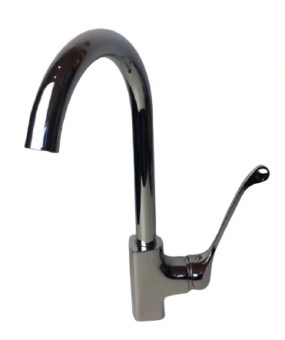  Wysokość baterii 31 cm (+/- 10%)
12 | Zasięg wylewki 18 cm (+/- 10%)
13 | Szerokość podstawy baterii 4,5 cm (+/- 10%)
14 | Aerator napowietrzający strumień wypływającej wody M24*1
15 | Szerokość kranu 2,5 cm (+/- 10%)
16 | Syfon przyścienny
17 | Kolor szary
POZYCJA NR 19 – SZAFKA WISZĄCA – 1 szt.
Lp. | Opis wymagań | Zdjęcie poglądowe | Potwierdzenie spełniania TAK/NIE (OPISAĆ)
1 | Szafka wisząca | 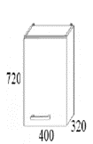
2 | Wykonana z płyty meblowej o grubości 2 cm (+/- 10%) PCV min. 0,2 cm (+/- 10%)
3 | Uchwyt metalowy prosty , rozstaw 12 cm (+/- 10%)
4 | Dwie półki
5 | Wymiary: 40cm x 32cm x 72cm h
6 | Kolor jasny szary

POMIESZCZENIE NR 4 – MEBLE MEDYCZNE DO SALI -2
POZYCJA NR 1 - SZAFKA Z SZUFLADAMI – 3 szt.
Lp. | Opis wymagań | Zdjęcie poglądowe | Potwierdzenie spełniania TAK/NIE (OPISAĆ)
1 | Szafka z 3-szufladami w kolorze jasny szary
2 | Wykonana z płyty meblowej o grubości  2 cm (+/- 10%) PCV min. 0,2 cm (+/- 10%)
3 | Uchwyt metalowy prosty , rozstaw 12 cm (+/- 10%)
4 | Nóżki z tworzywa o wys. 10 cm (+/- 10%)
5 | Prowadnice pełny wysuw
6 | Wymiary: 80cm x 52cm x 82cm h
7 | Samozamykacz szuflad
POZYCJA NR 2 – ZLEWOZMYWAK GRANITOWY – 1 szt.
Lp. | Opis wymagań | Zdjęcie poglądowe | Potwierdzenie spełniania TAK/NIE (OPISAĆ)
1 | Zlewozmywak granitowy 1-komorowy
2 | Wymiary całościowe: 50cm x 40 cm  Głębokość 18,2 cm  Wymiary komory: 35,3 cm x 33,5 cm
3 | Średnica odpływu: 11,3 cm
4 | Bateria wykonana z mosiądzu, chromowana wysoki połysk, łokciowa
5 | 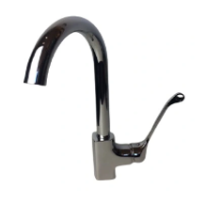  Głowica ceramiczna
6 | Obrotowa wylewka 360`
7 | Wymienny perlator M 22 x 1 ( gwint wewnętrzny )
8 | Atest PZH
9 | Otwór montażowy standardowy 3 cm
10 | Powłoka odporna na przebarwienia i wysoką temperaturę
11 | Wysokość baterii 36 cm (+/- 10%)
12 | Zasięg wylewki 15 cm (+/- 10%)
13 | Szerokość podstawy baterii 4,5 cm (+/- 10%)  Aerator napowietrzający strumień wypływającej wody M24*1
14 | Szerokość kranu 2,5 cm (+/- 10%)
15 | Syfon przyścienny
POZYCJA NR 3 - SZAFKA ZLEWOZMYWAKOWA – 1 szt.
Lp. | Opis wymagań | Zdjęcie poglądowe | Potwierdzenie spełniania TAK/NIE (OPISAĆ)
1 | Szafka zlewozmywakowa o wymiarach pokazanych na zdjęciu poglądowym
2 | wykonana z płyty meblowej o grubości 2 cm (+/- 10%),  oklejona PCV 0,2 cm (+/- 10%)
3 | Uchwyt metalowy prosty , rozstaw 12 cm (+/- 10%)
4 | Nóżki z tworzywa o wys. 10 cm (+/- 10%)
5 | Kolor jasny szary
POZYCJA NR 4 - BLAT ROBOCZY – 1 szt.
Lp. | Opis wymagań | Zdjęcie poglądowe | Potwierdzenie spełniania TAK/NIE (OPISAĆ)
1 | Blat wykonany technologią postforming
2 | Szerokość blatu 60 cm
3 | Grubość blatu 4 cm (+/- 10%)
4 | Długość blatu dostosowana do szafek z pozycji nr 1, 3
5 | Kolor PLATINIUM
POZYCJA NR 5 – COKÓŁ DO SZAFEK – 1 szt.
Lp. | Opis wymagań | Zdjęcie poglądowe | Potwierdzenie spełniania TAK/NIE (OPISAĆ)
1 | Cokół do szafek w kolorze szafek
2 | Długość dostosowana do szafek z pozycji nr 1, 3
POZYCJA NR 6 – SZAFKA WISZĄCA – 4 szt.
Lp. | Opis wymagań | Zdjęcie poglądowe | Potwierdzenie spełniania TAK/NIE (OPISAĆ)
1 | Szafka wisząca
2 | Wykonana z płyty meblowej o grubości  2 cm (+/- 10%) PCV min. 0,2 cm (+/- 10%)
3 | Uchwyt metalowy prosty , rozstaw 12 cm (+/- 10%)
4 | Dwie półki
5 | Wymiary: 80cm x 32cm x 72cm h
6 | Kolor jasny szary
POZYCJA NR 7 – FOTEL OBROTOWY DLA WYKŁADOWCY – 1 szt.
Lp. | Opis wymagań | Zdjęcie poglądowe | Potwierdzenie spełniania TAK/NIE (OPISAĆ)
1 | Fotel obrotowy
2 | Siedzisko tapicerowane gąbką o dużej gęstości
3 | Regulacja wysuwu siedziska
4 | Oparcie tapicerowane tkaniną siatkową
5 | Regulowane podparcie lędźwiowe
6 | Mechanizm synchroniczny z możliwością blokady odchyłu w kilku pozycjach
7 | Funkcja "anti-shock"
8 | Płynna regulacja wysokości siedziska
9 | Zagłówek regulowany (góra-dół)
10 | Podłokietniki regulowane (góra-dół oraz przód-tył)  z miękkimi (poliuretanowymi) nakładkami
11 | Stabilna nylonowa podstawa
12 | Podnośnik klasy 4
13 | Kółka miękkie przystosowane do powierzchni twardych
14 | Wymiary jak na zdjęciu poglądowym (+/- 10%)
15 | Kolor czarny
POZYCJA NR 8 – BIURKO – 1 szt.
Lp. | Opis wymagań | Zdjęcie poglądowe | Potwierdzenie spełniania TAK/NIE (OPISAĆ)
1 | Biurko o wymiarach 140cm. x 70cm. x 75cm. h
2 | Blat wykonany z płyty melaminowanej obustronnie o klasie higieniczności E1, o grubości 2,5 cm.
3 | Krawędź blatu wykończona PCV o grubości 0,2 cm.
4 | Rama w całości lakierowana proszkowo,  Kolorystyka stelaża - alu
5 | Kolor blatu jasny szary
5 | Noga zakończona regulatorem o zakresie regulacji 0 - 0,2 cm
6 | Noga wykonana z profilu zamkniętego o przekroju prostokątnym 6 cm x 2 cm i grubości 0,2 cm, lakierowana proszkowo
7 | Konstrukcja stelaża spawano- skręcana

POZYCJA NR 9 – KONTENER PODBIURKOWY – 1 szt.
Lp. | Opis wymagań | Zdjęcie poglądowe | Potwierdzenie spełniania TAK/NIE (OPISAĆ)
1 | Kontener podbiurkowy z 3-szufladami
2 | Wymiary: 43cm x 50cm x 62cm h
3 | Wieniec z płyty 2,5 cm
4 | Fronty szuflad, drzwi i plecy wykonane z płyty melaminowej o grubości 1,8 cm
5 | Zamek centralny
6 | Uchwyt metalowy prosty rozstaw 12 cm (+/- 10%)
7 | Prowadnice szuflad kulkowe
8 | Kolor jasny – szary
POZYCJA NR 10 – OSŁONA BIURKA – 1 szt.
Lp. | Opis wymagań | Zdjęcie poglądowe | Potwierdzenie spełniania TAK/NIE (OPISAĆ)
1 | Osłona biurka długości 140cm (dopasowana do blatu)
2 | Wykonana z płyty melaminowanej obustronnie o klasie higieniczności E1, o grubości 1,8 cm
3 | Krawędź blatu wykończona PCV o grubości 0,2 cm
4 | Kolor jasny szary
POMIESZCZENIE NR 5 – MEBLE DO SALI NR -3
POZYCJA NR 1 – FOTEL OBROTOWY DLA WYKŁADOWCY – 2 szt.
Lp. | Opis wymagań | Zdjęcie poglądowe | Potwierdzenie spełniania TAK/NIE (OPISAĆ)
1 | Fotel obrotowy
2 | Siedzisko tapicerowane gąbką o dużej gęstości
3 | Regulacja wysuwu siedziska
4 | Oparcie tapicerowane tkaniną siatkową
5 | Regulowane podparcie lędźwiowe
6 | Mechanizm synchroniczny z możliwością blokady odchyłu w kilku pozycjach
7 | Funkcja "anti-shock"
8 | Płynna regulacja wysokości siedziska
9 | Zagłówek regulowany (góra-dół)
10 | Podłokietniki regulowane (góra-dół oraz przód-tył)  z miękkimi (poliuretanowymi) nakładkami
11 | Stabilna nylonowa podstawa
12 | Podnośnik klasy 4
13 | Kółka miękkie przystosowane do powierzchni twardych
14 | Wymiary jak na zdjęciu poglądowym (+/- 10%)
15 | Kolor czarny

POZYCJA NR 2 - SZAFKA Z SZUFLADAMI – 1 szt.
Lp. | Opis wymagań | Zdjęcie poglądowe | Potwierdzenie spełniania TAK/NIE (OPISAĆ)
1 | Szafka z 3-szufladami w kolorze jasny szary
2 | Uchwyt metalowy prosty , rozstaw 12 cm (+/- 10%)
3 | Nóżki z tworzywa o wys. 10 cm (+/- 10%)
4 | Prowadnice pełny wysuw
5 | Wymiary: 80cm x 52cm x 82cm h
6 | Samozamykacz szuflad
POZYCJA NR 3 - SZAFKA ZLEWOZMYWAKOWA – 1 szt.
Lp. | Opis wymagań | Zdjęcie poglądowe | Potwierdzenie spełniania TAK/NIE (OPISAĆ)
1 | Szafka zlewozmywakowa o wymiarach pokazanych na zdjęciu poglądowym
2 | wykonana z płyty meblowej o grubości 2 cm (+/- 10%),  oklejona PCV 0,2 cm (+/- 10%)
3 | Uchwyt metalowy prosty , rozstaw 12 cm (+/- 10%)
4 | Nóżki z tworzywa o wys. 10 cm (+/- 10%)
5 | Kolor jasny szary

POZYCJA NR 4 – ZLEWOZMYWAK GRANITOWY – 1 szt.
Lp. | Opis wymagań | Zdjęcie poglądowe | Potwierdzenie spełniania TAK/NIE (OPISAĆ)
1 | Zlewozmywak granitowy 1-komorowy
2 | Wymiary całościowe: 50cm x 40 cm  Głębokość 18,2 cm  Wymiary komory: 35,3 cm x 33,5 cm
3 | Średnica odpływu: 11,3 cm
4 | Bateria wykonana z mosiądzu, chromowana wysoki połysk, łokciowa
5 | Głowica ceramiczna
6 | Obrotowa wylewka 360`
7 | Wymienny perlator M 22 x 1 ( gwint wewnętrzny )
8 | Atest PZH
9 | Otwór montażowy standardowy 3 cm.
10 | Powłoka odporna na przebarwienia i wysoką temperaturę
11 | Wysokość baterii 36 cm. (+/- 10%)
12 | Zasięg wylewki 15 cm. (+/- 10%)
13 | Szerokość podstawy baterii 4,5 cm. (+/- 10%)
14 | Aerator napowietrzający strumień wypływającej wody M24*1
15 | Szerokość kranu 2,5 cm. (+/- 10%)
16 | Syfon przyścienny
17 | Kolor jasny szary
POZYCJA NR 5 - BLAT ROBOCZY – 1 szt.
Lp. | Opis wymagań | Zdjęcie poglądowe | Potwierdzenie spełniania TAK/NIE (OPISAĆ)
1 | Blat wykonany technologią postforming
2 | Szerokość blatu 60 cm
3 | Grubość blatu 4 cm (+/- 10%)
4 | Długość blatu dostosowana do szafek z pozycji 2, 3
5 | Kolor PLATINIUM
POZYCJA NR 6 – COKÓŁ DO SZAFEK – 1 szt.
Lp. | Opis wymagań | Zdjęcie poglądowe | Potwierdzenie spełniania TAK/NIE (OPISAĆ)
1 | Cokół do szafek w kolorze szafek
2 | Długość dostosowana do szafek z pozycji 2, 3
POZYCJA NR 7 – FOTEL OBROTOWY DLA WYKŁADOWCY – 1 szt.
Lp. | Opis wymagań | Zdjęcie poglądowe | Potwierdzenie spełniania TAK/NIE (OPISAĆ)
1 | Fotel obrotowy
2 | Siedzisko tapicerowane gąbką o dużej gęstości
3 | Regulacja wysuwu siedziska
4 | Oparcie tapicerowane tkaniną siatkową
5 | Regulowane podparcie lędźwiowe
6 | Mechanizm synchroniczny z możliwością blokady odchyłu w kilku pozycjach
7 | Funkcja "anti-shock"
8 | Płynna regulacja wysokości siedziska
9 | Zagłówek regulowany (góra-dół)
10 | Podłokietniki regulowane (góra-dół oraz przód-tył)  z miękkimi (poliuretanowymi) nakładkami
11 | Stabilna nylonowa podstawa
12 | Podnośnik klasy 4
13 | Kółka miękkie przystosowane do powierzchni twardych
14 | Wymiary jak na zdjęciu poglądowym (+/- 10%)
15 | Kolor czarny
POZYCJA NR 8 – BIURKO – 1 szt.
Lp. | Opis wymagań | Zdjęcie poglądowe | Potwierdzenie spełniania TAK/NIE (OPISAĆ)
1 | Biurko o wymiarach 140cm x 70cm x 75cm h
2 | Blat wykonany z płyty melaminowanej obustronnie o klasie higieniczności E1, o grubości 2,5 cm
3 | Krawędź blatu wykończona PCV o grubości 0,2 cm
4 | Rama w całości lakierowana proszkowo,  Kolorystyka stelaża - alu
5 | Kolor blatu jasny szary
5 | Noga zakończona regulatorem o zakresie regulacji 0 - 0,2 cm
6 | Noga wykonana z profilu zamkniętego o przekroju prostokątnym  6 cm x 2 cm i grubości 0,2 cm, lakierowana proszkowo
7 | Konstrukcja stelaża spawano- skręcana
POZYCJA NR 9 – KONTENER PODBIURKOWY – 1 szt.
Lp. | Opis wymagań | Zdjęcie poglądowe | Potwierdzenie spełniania TAK/NIE (OPISAĆ)
1 | Kontener podbiurkowy z 3-szufladami
2 | Wymiary: 43cm x 50cm x 62cm h
3 | Wieniec z płyty 2,5 cm
4 | Fronty szuflad, drzwi i plecy wykonane z płyty melaminowej o grubości 1,8 cm
5 | Zamek centralny
6 | Uchwyt metalowy prosty rozstaw 12 cm (+/- 10%)
7 | Prowadnice szuflad kulkowe
8 | Kolor jasny – szary

POZYCJA NR 10 – OSŁONA BIURKA – 1 szt.
Lp. | Opis wymagań | Zdjęcie poglądowe | Potwierdzenie spełniania TAK/NIE (OPISAĆ)
1 | Osłona biurka długości 140cm (dopasowana do blatu)
2 | Wykonana z płyty melaminowanej obustronnie o klasie higieniczności E1, o grubości 1,8 cm
3 | Krawędź blatu wykończona PCV o grubości 0,2 cm
4 | Kolor jasny szary
POZYCJA NR 11 – KRZESŁO Z PULPITEM DLA STUDENTÓW – 2 szt.
Lp. | Opis wymagań | Zdjęcie poglądowe | Potwierdzenie spełniania TAK/NIE (OPISAĆ)
1 | Kubełek o ergonomicznym kształcie wykonany metodą wtryskową z tworzywa (polietylen wysokociśnieninowy)
2 | Kolor grafitowy
3 | Profil owalny 30cm x 15cm x 2 cm (+/- 10%)
4 | Wymiary jak na zdjęciu (+/- 10%)
5 | Stal malowana proszkowo w kolorze czarnym
6 | Stopki antypoślizgowe w kolorze czarnym  (tworzywo sztuczne)
7 | Stolik-pulpit uchylny w kolorze czarnym (polistyren)
POMIESZCZENIE NR 6 – MEBLE DO SALI NR -7
POZYCJA NR 1 - SZAFKA ZLEWOZMYWAKOWA – 1 szt.
Lp. | Opis wymagań | Zdjęcie poglądowe | Potwierdzenie spełniania TAK/NIE (OPISAĆ)
1 | Szafka zlewozmywakowa o wymiarach pokazanych na zdjęciu poglądowym
2 | wykonana z płyty meblowej o grubości 2 cm (+/- 10%),  oklejona PCV 0,2 cm (+/- 10%)
3 | Uchwyt metalowy prosty , rozstaw 12 cm (+/- 10%)
4 | Nóżki z tworzywa o wys. 10 cm (+/- 10%)
5 | Kolor jasny szary
POZYCJA NR 2 - BLAT ROBOCZY – 1 szt.
Lp. | Opis wymagań | Zdjęcie poglądowe | Potwierdzenie spełniania TAK/NIE (OPISAĆ)
1 | Blat wykonany technologią postforming
2 | Szerokość blatu 60 cm
3 | Grubość blatu 4 cm (+/- 10%)
4 | Długość blatu dostosowana do szafek z pozycji nr 1
5 | Kolor PLATINIUM

POZYCJA NR 3 – ZLEWOZMYWAK GRANITOWY – 1 szt.
Lp. | Opis wymagań | Zdjęcie poglądowe | Potwierdzenie spełniania TAK/NIE (OPISAĆ)
1 | Zlewozmywak granitowy 1-komorowy
2 | Wymiary całościowe: 50cm x 40 cm  Głębokość 18,2 cm  Wymiary komory: 35,3 cm x 33,5 cm
3 | Średnica odpływu: 11,3 cm
4 | Bateria wykonana z mosiądzu, chromowana wysoki połysk, łokciowa
5 | Głowica ceramiczna
6 | Obrotowa wylewka 360`
7 | Wymienny perlator M 22 x 1 (gwint wewnętrzny)
8 | Atest PZH
9 | Otwór montażowy standardowy 3 cm
10 | Powłoka odporna na przebarwienia i wysoką temperaturę
11 | Wysokość baterii 36 cm (+/- 10%)
12 | Zasięg wylewki 15 cm (+/- 10%)
13 | Szerokość podstawy baterii 4,5 cm (+/- 10%)  Aerator napowietrzający strumień wypływającej wody M24*1
14 | Szerokość kranu 2,5 cm (+/- 10%)
15 | Syfon przyścienny
16 | Kolor szary
POZYCJA NR 4 – COKÓŁ DO SZAFEK – 1 szt.
Lp. | Opis wymagań | Zdjęcie poglądowe | Potwierdzenie spełniania TAK/NIE (OPISAĆ)
1 | Cokół do szafek w kolorze szafek
2 | Długość dostosowana do szafek z pozycji nr 1
POZYCJA NR 5 – FOTEL OBROTOWY DLA WYKŁADOWCY – 1 szt.
Lp. | Opis wymagań | Zdjęcie poglądowe | Potwierdzenie spełniania TAK/NIE (OPISAĆ)
1 | Fotel obrotowy
2 | Siedzisko tapicerowane gąbką o dużej gęstości
3 | Regulacja wysuwu siedziska
4 | Oparcie tapicerowane tkaniną siatkową
5 | Regulowane podparcie lędźwiowe
6 | Mechanizm synchroniczny z możliwością blokady odchyłu w kilku pozycjach
7 | Funkcja "anti-shock"
8 | Płynna regulacja wysokości siedziska
9 | Zagłówek regulowany (góra-dół)
10 | Podłokietniki regulowane (góra-dół oraz przód-tył)  z miękkimi (poliuretanowymi) nakładkami
11 | Stabilna nylonowa podstawa
12 | Podnośnik klasy 4
13 | Kółka miękkie przystosowane do powierzchni twardych
14 | Wymiary jak na zdjęciu poglądowym (+/- 10%)
15 | Kolor czarny
POZYCJA NR 6 – BIURKO – 1 szt.
Lp. | Opis wymagań | Zdjęcie poglądowe | Potwierdzenie spełniania TAK/NIE (OPISAĆ)
1 | Biurko o wymiarach 140cm x 70cm x 75cm h
2 | Blat wykonany z płyty melaminowanej obustronnie o klasie higieniczności E1, o grubości 2,5 cm
3 | Krawędź blatu wykończona PCV o grubości 0,2 cm
4 | Rama w całości lakierowana proszkowo,  Kolorystyka stelaża - alu
5 | Kolor blatu jasny szary
5 | Noga zakończona regulatorem o zakresie regulacji 0 - 0,2 cm
6 | Noga wykonana z profilu zamkniętego o przekroju prostokątnym  6 cm x 2 cm i grubości 0,2 cm, lakierowana proszkowo
7 | Konstrukcja stelaża spawano- skręcana

POZYCJA NR 7 – KONTENER PODBIURKOWY – 1 szt.
Lp. | Opis wymagań | Zdjęcie poglądowe | Potwierdzenie spełniania TAK/NIE (OPISAĆ)
1 | Kontener podbiurkowy z 3-szufladami
2 | Wymiary: 43cm x 50cm x 62cm h
3 | Wieniec z płyty 2,5 cm
4 | Fronty szuflad, drzwi i plecy wykonane z płyty melaminowej o grubości 1,8 cm
5 | Zamek centralny
6 | Uchwyt metalowy prosty rozstaw 12 cm (+/- 10%)
7 | Prowadnice szuflad kulkowe
8 | Kolor jasny – szary
POZYCJA NR 8 – OSŁONA BIURKA – 1 szt.
Lp. | Opis wymagań | Zdjęcie poglądowe | Potwierdzenie spełniania TAK/NIE (OPISAĆ)
1 | Osłona biurka długości 140cm dopasowana do blatu
2 | Wykonana z płyty melaminowanej obustronnie o klasie higieniczności E1, o grubości 1,8 cm
3 | Krawędź blatu wykończona PCV o grubości 0,2 cm
4 | Kolor jasny szary

POZYCJA NR 9 – KRZESŁO Z PULPITEM DLA STUDENTÓW – 8 szt.
Lp. | Opis wymagań | Zdjęcie poglądowe | Potwierdzenie spełniania TAK/NIE (OPISAĆ)
1 | Kubełek o ergonomicznym kształcie wykonany metodą wtryskową z tworzywa (polietylen wysokociśnieninowy) w kolorze grafitowym
2 | Profil owalny 30cm x 15cm x 2 cm (+/- 10%)
3 | Wymiary jak na zdjęciu (+/- 10%)
4 | Stal malowana proszkowo w kolorze czarnym
5 | Stopki antypoślizgowe w kolorze czarnym (tworzywo sztuczne)
6 | Stolik-pulpit uchylny w kolorze czarnym (polistyren)
POZYCJA NR 10 - SZAFKA Z SZUFLADAMI – 2 szt.
Lp. | Opis wymagań | Zdjęcie poglądowe | Potwierdzenie spełniania TAK/NIE (OPISAĆ)
1 | Szafka z 3-szufladami w kolorze jasny szary
2 | Blat postforming grubości 3,8 cm
3 | Uchwyt metalowy prosty , rozstaw 12 cm (+/- 10%)
4 | Na kółkach (mobilna)
5 | Prowadnice pełny wysuw
6 | Wymiary: 60cm x 52cm x 82cm h
7 | Samozamykacz szuflad
POMIESZCZENIE NR 7 – MEBLE DO SALI NR -13
POZYCJA NR 1 - SZAFKA ZLEWOZMYWAKOWA – 1 szt.
Lp. | Opis wymagań | Zdjęcie poglądowe | Potwierdzenie spełniania TAK/NIE (OPISAĆ)
1 | Szafka zlewozmywakowa o wymiarach pokazanych na zdjęciu poglądowym
2 | wykonana z płyty meblowej o grubości 2 cm (+/- 10%),  oklejona PCV 0,2 cm (+/- 10%)
3 | Uchwyt metalowy prosty , rozstaw 12 cm (+/- 10%)
4 | Nóżki z tworzywa o wys. 10 cm (+/- 10%)
POZYCJA NR 2 - BLAT ROBOCZY – 1 szt.
Lp. | Opis wymagań | Zdjęcie poglądowe | Potwierdzenie spełniania TAK/NIE (OPISAĆ)
1 | Blat wykonany technologią postforming
2 | Szerokość blatu 60 cm
3 | Grubość blatu 4 cm (+/- 10%)
4 | Długość blatu dostosowana do szafki z pozycji nr 1
5 | Kolor PLATINIUM

POZYCJA NR 3 – ZLEWOZMYWAK GRANITOWY – 1 szt.
Lp. | Opis wymagań | Zdjęcie poglądowe | Potwierdzenie spełniania TAK/NIE (OPISAĆ)
1 | Zlewozmywak granitowy 1-komorowy
2 | Wymiary całościowe: 50cm x 40 cm  Głębokość 18,2 cm  Wymiary komory: 35,3 cm x 33,5 cm
3 | Średnica odpływu: 11,3 cm
4 | Bateria wykonana z mosiądzu, chromowana wysoki połysk, łokciowa
5 | Głowica ceramiczna
6 | Obrotowa wylewka 360`
7 | Wymienny perlator M 22 x 1 (gwint wewnętrzny)
8 | Atest PZH
9 | Otwór montażowy standardowy 3 cm
10 | Powłoka odporna na przebarwienia i wysoką temperaturę
11 | Wysokość baterii 36 cm (+/- 10%)
12 | Zasięg wylewki 15 cm (+/- 10%)
13 | Szerokość podstawy baterii 4,5 cm (+/- 10%)  Aerator napowietrzający strumień wypływającej wody M24*1
14 | Szerokość kranu 2,5 cm (+/- 10%)
15 | Syfon przyścienny

POZYCJA NR 4 – COKÓŁ DO SZAFEK – 1 szt.
Lp. | Opis wymagań | Zdjęcie poglądowe | Potwierdzenie spełniania TAK/NIE (OPISAĆ)
1 | Cokół do szafek w kolorze szafek
2 | Długość dostosowana do szafki z pozycji nr 1

POZYCJA NR 5 – SZAFKA WISZĄCA – 1 szt.
Lp. | Opis wymagań | Zdjęcie poglądowe | Potwierdzenie spełniania TAK/NIE (OPISAĆ)
1 | Szafka wisząca
2 | Wykonana z płyty meblowej o grubości  2 cm (+/- 10%) PCV min. 0,2 cm (+/- 10%)
3 | Uchwyt metalowy prosty , rozstaw 12 cm (+/- 10%)
4 | Dwie półki
5 | Wymiary: 80cm x 32cm x 72cm h
6 | Kolor jasny szary

POMIESZCZENIE NR 8 – MEBLE DODATKOWE
POZYCJA NR 1 – SZAFA AKTOWA – 4 szt.
Lp. | Opis wymagań | Zdjęcie poglądowe | Potwierdzenie spełniania TAK/NIE (OPISAĆ)
1 | Szafa aktowa szkło 5OH
2 | 3 przestrzenie drzwi szklane
3 | 2 dolne przestrzenie drzwi z płyty meblowej zamykane na zamek patentowy
4 | Wymiary 80cm x 40cm x 184cm h
5 | Wieniec górny wykonany z płyty 2,5 cm (+/- 10%) melaminowanej obustronnie o klasie higieniczności E1, obrzeże oklejone  PCV 0,2 cm (+/- 10%)
6 | Półki z płyty 2 cm (+/- 10%), krawędzie oklejone PCV 0,2 cm (+/- 10%)
7 | Tylnia ściana wykonana z płyty HDF 0,3 cm (+/- 10%) w opcji: 18 mm
8 | Uchwyt metalowy, 2-punktowy w rozstawie 12 cm (+/- 10%)
9 | Korpus wykonany z płyty 2 cm (+/- 10%) melaminowanej, widoczne krawędzie oklejone PCV 0,2 cm (+/- 10%)
10 | Zamek patentowy
11 | Stopki regulacyjne czarne o zakresie regulacji 0 - 0,15 cm z wnętrza szafy
12 | Kolor jasny szary

POZYCJA NR 2 – REGAŁ CHROMOWANY – 5 szt.
Lp. | Opis wymagań | Zdjęcie poglądowe | Potwierdzenie spełniania TAK/NIE (OPISAĆ)
1 | regał chromowany, składany | 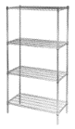
2 | 4 półki
3 | Wymiary: 90cm x 45cm x 180cm h
4 | 4 regulowane półki
5 | regulowane nóżki
6 | udźwig jednej półki regału do 150 kg
7 | przeznaczony do magazynów, sklepów, kuchni gastronomicznych
8 | kolor – chrom
POMIESZCZENIE NR 9 – MEBLE DO BIBLIOTEKI
POZYCJA NR 1 – REGAŁ OTWARTY – 45 szt.
Lp. | Opis wymagań | Zdjęcie poglądowe | Potwierdzenie spełniania TAK/NIE (OPISAĆ)
1 | Regał otwarty | 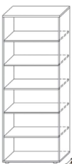
2 | Wymiary: 80cm x 25cm x 220cm h
3 | Kolor: dąb arlington
4 | Wieniec górny i półki płyta meblowa melaminowana o grubości 2,5cm
5 | Boki regału płyta meblowa melaminowana o grubości 1,8 cm
6 | Ściana tylna regału płyta HDF o grubości 0,32 cm
7 | Wszystkie krawędzie płyty meblowej zakończone obrzeżem PCV  o grubości 0,2cm
8 | Stopki regulacyjne czarne o zakresie regulacji 0-15 mm z wnętrza szafy
POZYCJA NR 2 – REGAŁ OTWARTY – 6 szt.
Lp. | Opis wymagań | Zdjęcie poglądowe | Potwierdzenie spełniania TAK/NIE (OPISAĆ)
1 | Regał otwarty | 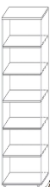
2 | Wymiary: 50cm x 25cm x 220cm h
3 | Kolor: dąb arlington
4 | Wieniec górny i półki płyta meblowa melaminowana o grubości 2,5cm
5 | Boki regału płyta meblowa melaminowana o grubości 1,8 cm
6 | Ściana tylna regału płyta HDF o grubości 0,32 cm
7 | Wszystkie krawędzie płyty meblowej zakończone obrzeżem PCV  o grubości 0,2cm
8 | Stopki regulacyjne czarne o zakresie regulacji 0-15 mm z wnętrza szafy
POZYCJA NR 3 – REGAŁ OTWARTY – 6 szt.
Lp. | Opis wymagań | Zdjęcie poglądowe | Potwierdzenie spełniania TAK/NIE (OPISAĆ)
1 | Regał otwarty | 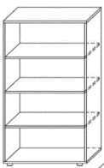
2 | Wymiary: 80cm x 25cm x 148cm h
3 | Kolor: dąb arlington
4 | Wieniec górny i półki płyta meblowa melaminowana o grubości 2,5cm
5 | Boki regału płyta meblowa melaminowana o grubości 1,8 cm
6 | Ściana tylna regału płyta HDF o grubości 0,32 cm
7 | Wszystkie krawędzie płyty meblowej zakończone obrzeżem PCV  o grubości 0,2cm
8 | Stopki regulacyjne czarne o zakresie regulacji 0-15 mm z wnętrza szafy
POZYCJA NR 4 – REGAŁ OTWARTY – 1 szt.
Lp. | Opis wymagań | Zdjęcie poglądowe | Potwierdzenie spełniania TAK/NIE (OPISAĆ)
1 | Regał otwarty
2 | Wymiary: 50cm x 25cm x 148cm h
3 | Kolor: dąb arlington
4 | 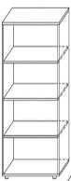  Wieniec górny i półki płyta meblowa melaminowana o grubości 2,5cm
5 | Boki regału płyta meblowa melaminowana o grubości 1,8 cm
6 | Ściana tylna regału płyta HDF o grubości 0,32 cm
7 | Wszystkie krawędzie płyty meblowej zakończone obrzeżem PCV  o grubości 0,2cm
8 | Stopki regulacyjne czarne o zakresie regulacji 0-15 mm z wnętrza szafy
POZYCJA NR 5 – REGAŁ OTWARTY – 2 szt.
Lp. | Opis wymagań | Zdjęcie poglądowe | Potwierdzenie spełniania TAK/NIE (OPISAĆ)
1 | Regał otwarty | 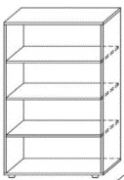
2 | Wymiary: 75cm x 25cm x 100cm h
3 | Kolor: dąb arlington
4 | Wieniec górny wspólny dla 2 regałów i półki płyta meblowa melaminowana o grubości 2,5cm
5 | Boki regału płyta meblowa melaminowana o grubości 1,8 cm
6 | Ściana tylna regału płyta HDF o grubości 0,32 cm
7 | Wszystkie krawędzie płyty meblowej zakończone obrzeżem PCV  o grubości 0,2cm
8 | Stopki regulacyjne czarne o zakresie regulacji 0-15 mm z wnętrza szafy
POZYCJA NR 6 – LADA KĄTOWA – 1 szt.
Lp. | Opis wymagań | Zdjęcie poglądowe | Potwierdzenie spełniania TAK/NIE (OPISAĆ)
1 | Lada boniowana kątowa | 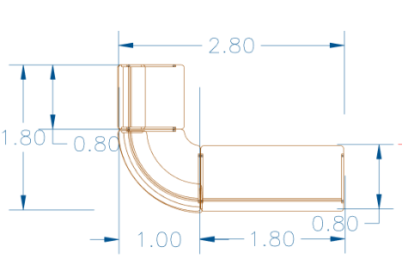
2 | Wymiary: 280cm x 160cm x 75/110cm
3 | Blaty, nogi, boki płyta 2,5cm, abs 0,2cm, korpus płyta 1,8cm abs 0,2cm  Blendy płyta 1,8cm, abs 0,1cm,  Cokół z maty aluminiowej o wysokości 10cm,  Bonie z płyty 18mm, abs 2mm - na h75 3 bonie, między boniami wstawka z maty aluminiowanej
4 | kolor: dąb arlington
5 | Stopki chromowane do wypoziomowania w zakresie 0 - 1,5cm
6 | Elementy proste – boniowane, element łukowy bez boniowania
7 | 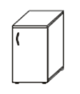  Nadstawki: Elementy proste:  180cm x 80cm x 75cm – 1 szt.  80cm x 80cm x 75cm – 1 szt.
8 | Nadstawki: Element łukowy 90 stopni  100cm x 100cm x 75cm – 1 szt.
9 | 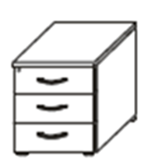  Kontener mobilny: 3 – szufladowy; 43cm x 45cm x 56cm h – 1 szt.
10 | Prowadnice rolkowe ¾ wysuwu
11 | Zamek centralny (min. 2 klucze)
12 | Uchwyty metalowe – rozstaw 12cm (+/- 10%)
13 | Szafka 1-drzwiowa 40cm x 39cm x 72,5cm h – 1 szt.
14 | Zawiasy wysokiej jakości kąt otwarcia 110 stopni
POZYCJA NR 7 – KRZESŁO KONFERENCYJNE Z PULPITEM – 30 szt.
Lp. | Opis wymagań | Zdjęcie poglądowe | Potwierdzenie spełniania TAK/NIE (OPISAĆ)
1 | Przód krzesła tapicerowany, tapicerka granatowa o gramaturze 250g/m2, materiał 100% poliester, odporność na ścieranie 150000 cykli | 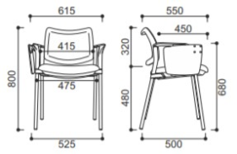
2 | Stelaż metalowy malowany proszkowo w kolorze alu lub czarnym
3 | Oparcie obustronnie tapicerowane, tył oparcia – ramka w kolorze czarnym
4 | Wymiary zgodnie z zdjęciem poglądowym

POZYCJA NR 8 – BIURKO – 2 szt.
Lp. | Opis wymagań | Zdjęcie poglądowe | Potwierdzenie spełniania TAK/NIE (OPISAĆ)
1 | Biurko w kolorze dąb arlington
2 | Wymiary: 100cm x 60cm x 75cm h
3 | 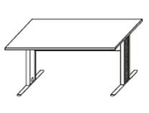  Blat płyta 2,5cm, pvc 0,2cm
4 | 1x przepust meblowy
5 | Stelaż stopa metalowa spawana, malowana proszkowo w kolorze do czarnym
6 | Możliwość prowadzenia okablowania pionowego
7 | Blenda płyta 1,8cm, pvc 0,1cm
POZYCJA NR 9 – FOTEL KLUBOWY – 2 szt.
Lp. | Opis wymagań | Zdjęcie poglądowe | Potwierdzenie spełniania TAK/NIE (OPISAĆ)
1 | Fotel klubowy o wymiarach przedstawionych na zdjęciu poglądowym | 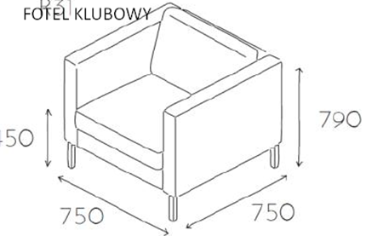
2 | Stelaż 3cm x 3cm (dwie nogi połączone) - kształt litery "C" chromowany
3 | Poduszka siedziskowa i oparciowa zamocowana za pomocą rzepów do korpusu mebla, z pokrowcami zapinanymi na zamek
4 | Kolor do ustalenia z zamawiajacym
5 | Tkanina: skład 100% poliester, ciężar 383 g/m2, odporność na ścieranie 80000 cykli Martindale, odporność na światło: 3-4, odporność na tarcie: na mokro 4-5, na sucho: 5
POZYCJA NR 10 – SOFA 3-OSOBOWA – 1 szt.
Lp. | Opis wymagań | Zdjęcie poglądowe | Potwierdzenie spełniania TAK/NIE (OPISAĆ)
1 | Sofa 3-osobowa o wymiarach przedstawionych na zdjęciu poglądowym | 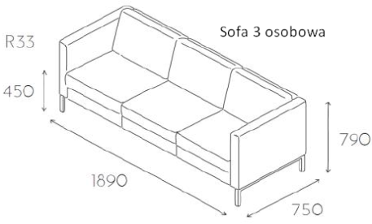
2 | Stelaż 3cm x 3cm (dwie nogi połączone) - kształt litery "C" chromowany
3 | Poduszka siedziskowa i oparciowa zamocowana za pomocą rzepów do korpusu mebla, z pokrowcami zapinanymi na zamek
4 | Kolor do ustalenia z zamawiajacym
5 | Tkanina: skład 100% poliester, ciężar 383 g/m2, odporność na ścieranie 80000 cykli Martindale, odporność na światło: 3-4, odporność na tarcie: na mokro 4-5, na sucho: 5
POZYCJA NR 11 – SZAFA BIUROWA – 5 szt.
Lp. | Opis wymagań | Zdjęcie poglądowe | Potwierdzenie spełniania TAK/NIE (OPISAĆ)
1 | Szafa biurowa 4-drzwiowa
2 | Wymiary: 80cm x 40cm x 220cm h
3 | Kolor: dąb arlington
4 | Wieniec górny wykonany z płyty 2,5cm melaminowanej obustronnie o klasie higieniczności E1, obrzeże oklejone PCV 0,2 cm
5 | Półki z płyty 2,5cm, krawędzie oklejone PCV 0,2 cm
6 | Tylna ściana wykonana z płyty HDF 0,32 cm
7 | Uchwyt metalowy, 2-punktowy w rozstawie 12cm (+/- 10%)
8 | Zamek patentowy (min. 2 klucze )
9 | Korpus wykonany z płyty 1,8 cm melaminowanej, widoczne krawędzie oklejone PCV 0,2 cm
10 | Stopki regulacyjne czarne o zakresie regulacji 0 - 1,5 cm z wnętrza szafy
11 | Zawiasy wysokiej jakości kąt otwarcia 110 stopni
POZYCJA NR 12 – WÓZEK BIBLIOTECZNY – 1 szt.
Lp. | Opis wymagań | Zdjęcie poglądowe | Potwierdzenie spełniania TAK/NIE (OPISAĆ)
1 | Wózek biblioteczny - półkowy do przewożenia książek – kolor granatowy | 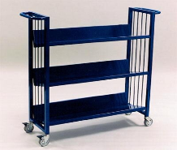
2 | Konstrukcja wózka: stalowa, spawana, lakierowana proszkowo
3 | Koła: cztery skrętne (w tym dwa z hamulcem) na łożyskach kulkowych o średnicy 7,5 cm i 10 cm
4 | Nośność: 150kg
5 | Wymiary gabarytowe wózka: 89cm x 30cm x 90cm (dł. x szer. x wys.)  Półki: dł. 83cm x szer. 29cm, ustawione są pod kątem 5 stopni

POZYCJA NR 13 – STOLIK OKOLICZNOŚCIOWY – 1 szt.
Lp. | Opis wymagań | Zdjęcie poglądowe | Potwierdzenie spełniania TAK/NIE (OPISAĆ)
1 | Stolik okolicznościowy | 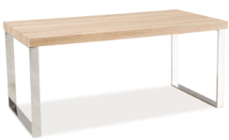
2 | Blat o wymiarach 100cm x 50cm x 46cm w kolorze dąb arlington
3 | Stelaż metalowy chromowany, wykonany z płaskowników  kolor: chrom
POZYCJA NR 14 – STOLIK OKOLICZNOŚCIOWY – 1 szt.
Lp. | Opis wymagań | Zdjęcie poglądowe | Potwierdzenie spełniania TAK/NIE (OPISAĆ)
1 | Stolik okolicznościowy o wysokości h = 76 cm. | 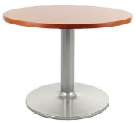
2 | Blat okrągły fi 70 cm w kolorze dąb arlington
3 | Talerz obciążony dodatkowo żeliwem o średnicy fi 46 cm
4 | blacha stalowa tłoczona, malowana proszkowo  kolor: chrom
5 | Element górny wykonany z blachy tłoczonej 24 cm x 24cm  z 8 otworami służącymi do mocowania blatu

POZYCJA NR 15 – STOLIK PRZYŚCIENNY – 1 szt.
Lp. | Opis wymagań | Zdjęcie poglądowe | Potwierdzenie spełniania TAK/NIE (OPISAĆ)
1 | Stolik przyścienny | 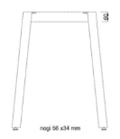  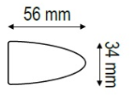
2 | Blat o grubości 2,5 cm, zaokrąglone narożniki w kolorze dąb arlington
3 | Noga metalowa (płotek) z profilu o przekroju trójkątnym, połączone łamaną poprzeczką z profilu prostokątnego 6cm x 2 cm, malowane proszkowo w kolorze alu
4 | Wymiary: 110cm x 40cm x 75cm
5 | Kolor: dąb arlington
POZYCJA NR 16 – SZAFA BIUROWA – 1 szt.
Lp. | Opis wymagań | Zdjęcie poglądowe | Potwierdzenie spełniania TAK/NIE (OPISAĆ)
1 | Wieniec górny i półki płyta meblowa melaminowana o grubości 2,5cm | 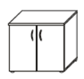
2 | Boki regału płyta meblowa melaminowana o grubości 1,8 cm
3 | Ściana tylna regału płyta HDF o grubości 0,32 cm
4 | Wszystkie krawędzie płyty meblowej zakończone obrzeżem PCV  o grubości 0,2cm w kolorze dąb arlington
5 | Stopki regulacyjne czarne o zakresie regulacji 0 – 0,15 cm  z wnętrza szafy
6 | Zawiasy wysokiej jakości kąt otwarcia 110 stopni
7 | Wymiary: 80cm x 40cm x 75cm
POZYCJA NR 17 – KONTENER PODPOROWY – 1 szt.
Lp. | Opis wymagań | Zdjęcie poglądowe | Potwierdzenie spełniania TAK/NIE (OPISAĆ)
1 | Kontener podporowy o wymiarach: 160cm x 55cm x 47,7cm | 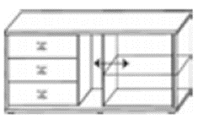
2 | Całość wykonana z płyty meblowej melaminowanej o grubości 1,8cm, abs 0,2cm w kolorze dąb arlington
3 | Układ zgodny z zdjęciem poglądowym
4 | Stopki metalowe 4cm x 4cm x 6cm h w kolorze alu
5 | Zamek centralny (min. 2 klucze)

POZYCJA NR 18 – BIURKO – 1 szt.
Lp. | Opis wymagań | Zdjęcie poglądowe | Potwierdzenie spełniania TAK/NIE (OPISAĆ)
1 | Biurko do kontenera o wymiarach: 160cm x 70cm x 75cm | 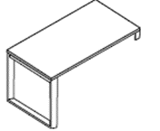
2 | Blat wykonany z płyty meblowej melaminowanej o grubości 2,5cm, abs 0,2cm w kolorze dąb arlington
3 | stelaż – przekrój 6 x 3 malowany proszkowo w kolorze alu
4 | Stopki regulacyjne 0 – 0,2cm

POZYCJA NR 19 – OSŁONA BIURKA – 1 szt.
Lp. | Opis wymagań | Zdjęcie poglądowe | Potwierdzenie spełniania TAK/NIE (OPISAĆ)
1 | Osłona o wymiarach: ok. 130cm x 40cm | 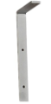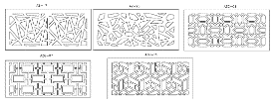
2 | Wykonana z płyty MDF o gr. 0,1 - 1,2 cm
3 | Malowana z dwóch stron na kolor grafit matowy
4 | Stalowy wspornik, wykonany z płaskownika o grubości 0,8 cm, umożliwiający mocowanie blendy, malowany proszkowo na kolor  grafit - 3 szt.
POMIESZCZENIE NR 10 – MEBLE DO BIURA PROJEKTÓW
POZYCJA NR 1 – BIURKO DO KONTENERA PODPOROWEGO – 2 szt.
Lp. | Opis wymagań | Zdjęcie poglądowe | Potwierdzenie spełniania TAK/NIE (OPISAĆ)
1 | Biurko o wymiarach 140cm x 70cm x 75cm h | 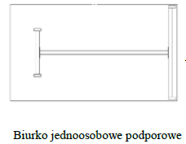  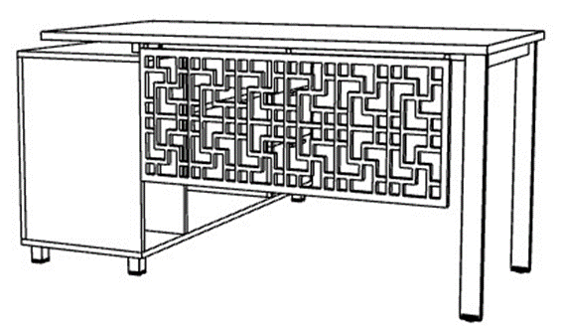
2 | Blat wykonany z płyty melaminowanej obustronnie o klasie higieniczności E1 o grubości 2,5 cm
3 | Krawędź blatu wykończona PCV o grubości 0,2 cm
4 | Kolor blatu: dąb truflowy
5 | Noga wykonana z profilu zamkniętego o przekroju prostokątnym  6 cm x 2cm i grubości 0,2 cm, lakierowana proszkowo
6 | Konstrukcja stelaża spawano - skręcana
7 | Noga zakończona regulatorem o zakresie regulacji 0 – 0,2 cm
8 | Rama w całości lakierowana proszkowo
9 | Kolorystyka: stelaż – grafit, uchwyt – grafit
POZYCJA NR 2 – OSŁONA DO BIURKA AŻUROWA – 2 szt.
Lp. | Opis wymagań | Zdjęcie poglądowe | Potwierdzenie spełniania TAK/NIE (OPISAĆ)
1 | Wykonana z płyty MDF o grubości 0,1 – 1,2 cm | 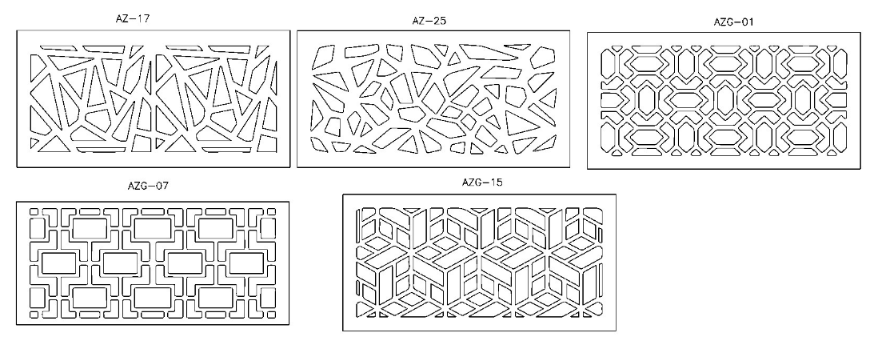
2 | Malowana z dwóch stron na kolor grafit matowy
3 | Stalowy wspornik, wykonany z płaskownika o grubości 0,8 cm, umożliwiający mocowanie blendy, malowany proszkowo na kolor  grafit - 3 szt.
4 | Wymiary: ok. 130cm x 40cm
POZYCJA NR 3 – KONTENER PODPOROWY – 2 szt.
Lp. | Opis wymagań | Zdjęcie poglądowe | Potwierdzenie spełniania TAK/NIE (OPISAĆ)
1 | Kontener wyposażony w 3 szuflady regał otwarty i wnękę na komputer | 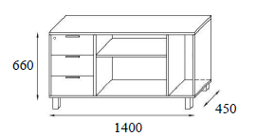
2 | Wymiary: 140cm x 45cm x 66cm h
3 | Kolor: dąb truflowy, uchwyt – grafit
4 | 1szt. prawy, 1szt. lewy
5 | Wieniec, fronty szuflad i drzwi wykonane z płyty melaminowej o grubości 1,8 cm
6 | Zamek centralny
7 | Metalowa stopka 4cm x 4cm x 6cm, kolor grafit
POZYCJA NR 4 – KRZESŁO KONFERENCYJNE – 1 szt.
Lp. | Opis wymagań | Zdjęcie poglądowe | Potwierdzenie spełniania TAK/NIE (OPISAĆ)
1 | Stelaż typu „pająk” w kolorze czarnym | 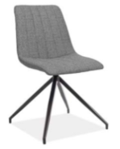
2 | Tapicerka w kolorze szarym
3 | Na oparciu pionowe przeszycia
4 | Wymiary:  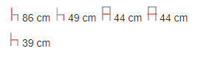
POZYCJA NR 5 – STOLIK OKOLICZNOŚCIOWY – 1 szt.
Lp. | Opis wymagań | Zdjęcie poglądowe | Potwierdzenie spełniania TAK/NIE (OPISAĆ)
1 | Stolik o wymiarach: 60cm x 60cm x 75cm h | 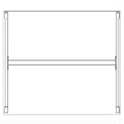
2 | Wykonany z płyty laminowanej obustronnie o klasie higieniczności E1,  o grubości 2,5 cm
3 | Blat w kolorze dąb truflowy
4 | 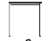  Krawędź blatu wykończona PCV o grubości 0,2 cm
5 | Noga wykonana z profilu zamkniętego o przekroju prostokątnym  6cm x 2cm i grubości 0,2cm, lakierowana proszkowo
6 | Konstrukcja stelaża spawano - skręcana
7 | Noga zakończona regulatorem o zakresie regulacji 0 – 0,2 cm
8 | Rama w całości lakierowana proszkowo
9 | Kolorystyka stelaża: grafit
POZYCJA NR 6 – KRZESŁO OBROTOWE – 2 szt.
Lp. | Opis wymagań | Zdjęcie poglądowe | Potwierdzenie spełniania TAK/NIE (OPISAĆ)
1 | Mechanizm synchroniczny wyposażony w blokadę odchyłu  w 4 pozycjach | 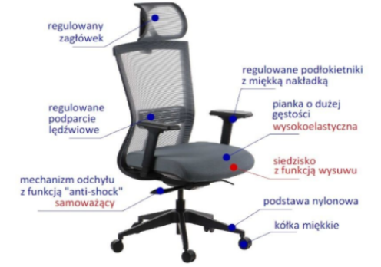
2 | Mechanizm samoważący
3 | Anti-shock
4 | Regulacja wysuwu siedziska
5 | Podłokietniki – regulowane, regulacja góra - dół w zakresie 15 - 23 cm miękkie nakładki (poliuretanowe)
6 | Regulacja podparcia lędźwiowego góra – dół
7 | Siedzisko fotela wykonane z grubej pianki, pianka wysokoelastyczna o dużej gęstości zapewni wieloletnie użytkowanie i zadowolenie użytkownika
8 | Tapicerka w kolorze szarym o dużej ścieralności o ścieralności - 90 tys. Martindale'a
9 | 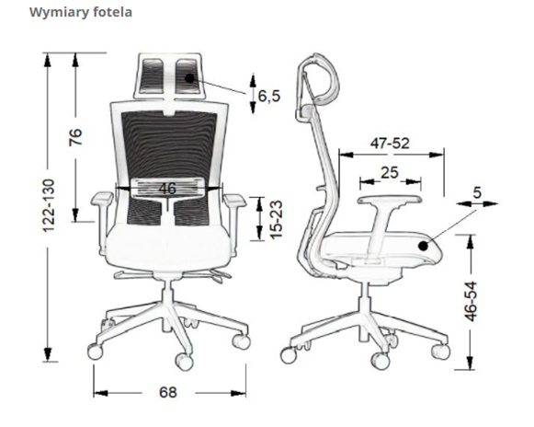  Oparcie fotela ramka - wykonana z wysokiej jakości materiału w kolorze czarnym
10 | Zatapicerowane siatką o dużej wytrzymałości w kolorze szarym o ścieralności 100 tys. Martindale'a
11 | Zagłówek regulowany: niezależna regulacja góra-dół oraz przód – tył
12 | Podstawa i podnośnik fotela stabilna o średnicy 68 cm wykonana z wysokiej jakości tworzywa w kolorze czarnym
13 | Duże kółka miękkie do powierzchni twardej (np. panele)
14 | Podnośnik klasy 4
15 | Fotel biurowy musi posiadać CERTYFIKATY: atest badań wytrzymałościowych ( obciążenie siedziska do 150 kg) atest odporności tkaniny na ścieranie i pilling atest odporności tkaniny na zapalenie
16 | Wymiary wg rysunku
POZYCJA NR 7 – SZAFA Z DRZWIAMI PRZESUWNYMI – 1 szt.
Lp. | Opis wymagań | Zdjęcie poglądowe | Potwierdzenie spełniania TAK/NIE (OPISAĆ)
1 | Szafa o wymiarach: 210cm x 50cm x 220cm h
2 | 1-przedział na odzież szer. 50 cm wyposażony w puzon i dwie półki
3 | Pozostała przestrzeń o szerokości 160 cm: półki na akta, podzielona przegrodą pionową
4 | Wieniec górny wykonany z płyty 2,5 cm melaminowanej obustronnie o klasie higieniczności E1, obrzeże oklejone PCV 0,2 cm
5 | Półki z płyty 1,8 cm, krawędzie oklejone PCV 0,2 cm
6 | Korpus wykonany z płyty 1,8 cm. melaminowanej, widoczne krawędzie oklejone PCV 0,2 cm
7 | Prowadnice wysokiej jakości typu sevroll
8 | Kolor: dąb truflowy, uchwyty – grafit
POZYCJA NR 8 – SZAFKA POD KSERO – 1 szt.
Lp. | Opis wymagań | Zdjęcie poglądowe | Potwierdzenie spełniania TAK/NIE (OPISAĆ)
1 | Szafka w kolorze dąb truflowy | 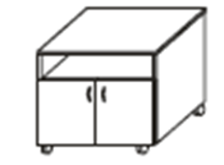
2 | Wymiary: 65cm x 55cm x 62cm h
3 | Szafka mobilna, wyposażona w dwa kółka z hamulcem
4 | Od góry przestrzeń otwarta , szafka zamykana na zamek
5 | Wieniec górny wykonany z płyty 25 mm melaminowanej obustronnie o klasie higieniczności E1, obrzeże oklejone PCV 0,2 cm
6 | Półki z płyty 1,8 cm, krawędzie oklejone PCV 0,2 cm
7 | Korpus wykonany z płyty 18 cm. melaminowanej, widoczne krawędzie oklejone PCV 0,2 cm
8 | Uchwyty kolor: grafit
POZYCJA NR 9 – SZAFKA SOCJALNA – 1 szt.
Lp. | Opis wymagań | Zdjęcie poglądowe | Potwierdzenie spełniania TAK/NIE (OPISAĆ)
1 | Szafka w kolorze dąb truflowy
2 | 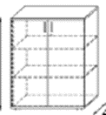  Wymiary: 70cm x 40cm x 114cm h
3 | Wieniec górny wykonany z płyty 2,5 cm melaminowanej obustronnie o klasie higieniczności E1, obrzeże oklejone PCV 0,2 cm
4 | Półki z płyty 1,8 cm, krawędzie oklejone PCV 0,2 cm
5 | Korpus wykonany z płyty 1,8 cm melaminowanej, widoczne krawędzie oklejone PCV 0,2 cm
6 | Uchwyty kolor - grafit
POMIESZCZENIE NR 11 – MEBLE DO KWESTURY
POZYCJA NR 1 – KRZESŁO OBROTOWE – 2 szt.
Lp. | Opis wymagań | Zdjęcie poglądowe | Potwierdzenie spełniania TAK/NIE (OPISAĆ)
1 | Mechanizm synchroniczny wyposażony w blokadę odchyłu  w 4 pozycjach | 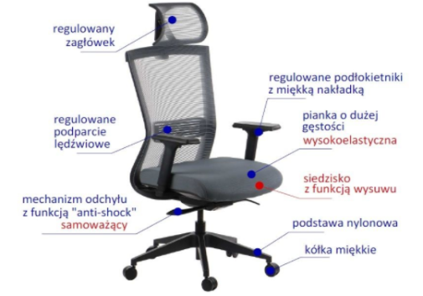
2 | Mechanizm samoważący
3 | Anti-shock
4 | Regulacja wysuwu siedziska
5 | Podłokietniki – regulowane, regulacja góra - dół w zakresie  15 - 23 cm, miękkie nakładki (poliuretanowe)
6 | Regulacja podparcia lędźwiowego góra – dół
7 | Siedzisko fotela wykonane z grubej pianki, pianka wysokoelastyczna o dużej gęstości zapewni wieloletnie użytkowanie i zadowolenie użytkownika
8 | Tapicerka w kolorze szarym o dużej ścieralności o ścieralności - 90 tys. Martindale'a
9 | Oparcie fotela ramka - wykonana z wysokiej jakości materiału w kolorze szarym
10 | Zatapicerowane siatką o dużej wytrzymałości w kolorze szarym o ścieralności 100 tys. Martindale'a
11 | Zagłówek regulowany: niezależna regulacja góra - dół  oraz przód – tył
12 | Podstawa i podnośnik fotela stabilna o średnicy 68 cm wykonana z wysokiej jakości tworzywa w kolorze czarnym
13 | Duże kółka miękkie do powierzchni twardej (np. panele)
14 | Podnośnik klasy 4
15 | Fotel biurowy musi posiadać CERTYFIKATY: atest badań wytrzymałościowych ( obciążenie siedziska do 150 kg) atest odporności tkaniny na ścieranie i pilling atest odporności tkaniny na zapalenie
16 | Wymiary wg rysunku
17 | Kolor szary
POMIESZCZENIE NR 12 – MEBLE DO SEKRETARIATU DYREKTORÓW INSTYTUTÓW
POZYCJA NR 1 – BIURKO DO KONTENERA PODPOROWEGO – 1 szt.
Lp. | Opis wymagań | Zdjęcie poglądowe | Potwierdzenie spełniania TAK/NIE (OPISAĆ)
1 | Biurko o wymiarach 160cm x 80cm x 75cm h
2 | Blat wykonany z płyty melaminowanej obustronnie o klasie higieniczności E1 o grubości 2,5cm
3 | Krawędź blatu wykończona PCV o grubości 0,2cm
4 | Kolor blatu: dąb truflowy
5 | Noga wykonana z profilu zamkniętego o przekroju prostokątnym  6 cm x 2cm i grubości 0,2 cm, lakierowana proszkowo
6 | Konstrukcja stelaża spawano - skręcana
7 | Noga zakończona regulatorem o zakresie regulacji 0 – 0,2 cm
8 | Rama w całości lakierowana proszkowo
9 | Kolorystyka: stelaż – grafit, uchwyty – grafit
POZYCJA NR 2 – KONTENER PODPOROWY – 1 szt.
Lp. | Opis wymagań | Zdjęcie poglądowe | Potwierdzenie spełniania TAK/NIE (OPISAĆ)
1 | Kontener wyposażony w 3 szuflady regał otwarty i wnękę na komputer
2 | Wymiary: 140cm x 45cm x 66cm h
3 | Kolor: dąb truflowy, uchwyty – grafit
4 | Strona prawa
5 | Wieniec, fronty szuflad i drzwi wykonane z płyty melaminowej o grubości 1,8 cm
6 | Zamek centralny
7 | Metalowa stopka 0,4cm x 0,4cm x 0,6cm

POZYCJA NR 3 – OSŁONA DO BIURKA AŻUROWA – 1 szt.
Lp. | Opis wymagań | Zdjęcie poglądowe | Potwierdzenie spełniania TAK/NIE (OPISAĆ)
1 | Wykonana z płyty MDF o gr. 0,1 – 1,2 cm
2 | Malowana z dwóch stron na kolor grafit matowy
3 | Stalowy wspornik, wykonany z płaskownika o grubości 0,8 cm, umożliwiający mocowanie blendy, malowany proszkowo  na kolor grafit - 2 szt.
4 | Wymiary: ok. 110cm x 35cm
POZYCJA NR 4 – KONTENER 3-SZUFLADY – 1 szt.
Lp. | Opis wymagań | Zdjęcie poglądowe | Potwierdzenie spełniania TAK/NIE (OPISAĆ)
1 | Podbiurkowy kontener w kolorze: dąb truflowy | 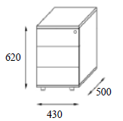
2 | Wymiary: 43cm x 50cm x 62cm h
3 | Wieniec, fronty szuflad i drzwi wykonane z płyty melaminowej o grubości 1,8 cm
4 | Prowadnice rolkowe
5 | Zamek centralny
6 | Uchwyty metalowe rozstaw 12 cm (+/- 10%) w kolorze grafitowym

POZYCJA NR 5 – SZAFKA POD KSERO – 1 szt.
Lp. | Opis wymagań | Zdjęcie poglądowe | Potwierdzenie spełniania TAK/NIE (OPISAĆ)
1 | Szafka w kolorze dąb truflowy, uchwyty w korze grafitowym
2 | Wymiary: 65cm x 55cm x 62cm h
3 | Szafka mobilna, wyposażona w dwa kółka z hamulcem
4 | Od góry przestrzeń otwarta , szafka zamykana na zamek
5 | Wieniec górny wykonany z płyty 2,5 cm melaminowanej obustronnie o klasie higieniczności E1, obrzeże oklejone PCV 0,2 cm
6 | Półki z płyty 1,8 cm., krawędzie oklejone PCV 0,2 cm
7 | Korpus wykonany z płyty 1,8 cm melaminowanej, widoczne krawędzie oklejone PCV 0,2 cm
POZYCJA NR 6 – SZAFA Z DRZWIAMI PRZESUWNYMI 60h – 1 szt.
Lp. | Opis wymagań | Zdjęcie poglądowe | Potwierdzenie spełniania TAK/NIE (OPISAĆ)
1 | Szafa o wymiarach: 155cm x 50cm x 220cm h
2 | Podzielona przegrodą pionową zawierająca półki na akta
3 | Wieniec górny wykonany z płyty 2,5 cm melaminowanej obustronnie o klasie higieniczności E1, obrzeże oklejone PCV 0,2 cm
4 | Półki z płyty 1,8 cm, krawędzie oklejone PCV 0,2 cm
5 | Korpus wykonany z płyty 1,8 cm melaminowanej, widoczne krawędzie oklejone PCV 0,2 cm
6 | Prowadnice wysokiej jakości typu sevroll
7 | Kolor: dąb truflowy
POZYCJA NR 7 – STOLIK OKOLICZNOŚCIOWY – 1 szt.
Lp. | Opis wymagań | Zdjęcie poglądowe | Potwierdzenie spełniania TAK/NIE (OPISAĆ)
1 | Stolik o wymiarach: 60cm x 60cm x 75cm h
2 | Wykonany z płyty laminowanej obustronnie o klasie higieniczności E1,  o grubości 2,5 cm
3 | Blat w kolorze dąb truflowy
4 | Krawędź blatu wykończona PCV o grubości 0,2 cm
5 | Noga wykonana z profilu zamkniętego o przekroju prostokątnym  6cm x 2cm i grubości 0,2 cm, lakierowana proszkowo
6 | Konstrukcja stelaża spawano - skręcana
7 | Noga zakończona regulatorem o zakresie regulacji 0 – 0,2 cm
8 | Rama w całości lakierowana proszkowo
9 | Kolorystyka stelaża: grafit

POZYCJA NR 8 – KRZESŁO OBROTOWE – 2 szt.
Lp. | Opis wymagań | Zdjęcie poglądowe | Potwierdzenie spełniania TAK/NIE (OPISAĆ)
1 | Mechanizm synchroniczny wyposażony w blokadę odchyłu  w 4 pozycjach
2 | Mechanizm samoważący
3 | Anti-shock
4 | Regulacja wysuwu siedziska
5 | Podłokietniki – regulowane, regulacja góra - dół w zakresie  15 - 23 cm miękkie nakładki (poliuretanowe)
6 | Regulacja podparcia lędźwiowego góra – dół
7 | Siedzisko fotela wykonane z grubej pianki, pianka wysokoelastyczna o dużej gęstości zapewni wieloletnie użytkowanie i zadowolenie użytkownika
8 | Tapicerka w kolorze szarym o dużej ścieralności o ścieralności  90 tys. Martindale'a
9 | Oparcie fotela ramka - wykonana z wysokiej jakości materiału w kolorze czarnym
10 | Zatapicerowane siatką o dużej wytrzymałości w kolorze szarym o ścieralności 100 tys. Martindale'a
11 | Zagłówek regulowany: niezależna regulacja góra - dół oraz  przód – tył
12 | Podstawa i podnośnik fotela stabilna o średnicy 68 cm wykonana z wysokiej jakości tworzywa w kolorze czarnym
13 | Duże kółka miękkie do powierzchni twardej (np. panele)
14 | Podnośnik klasy 4
15 | Fotel biurowy musi posiadać CERTYFIKATY: atest badań wytrzymałościowych ( obciążenie siedziska do 150 kg) atest odporności tkaniny na ścieranie i pilling atest odporności tkaniny na zapalenie
16 | Wymiary wg rysunku
POZYCJA NR 9 – BIURKO DO KONTENERA PODPOROWEGO – 1 szt.
Lp. | Opis wymagań | Zdjęcie poglądowe | Potwierdzenie spełniania TAK/NIE (OPISAĆ)
1 | Biurko o wymiarach 160cm x 80cm x 75cm h | 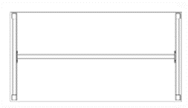  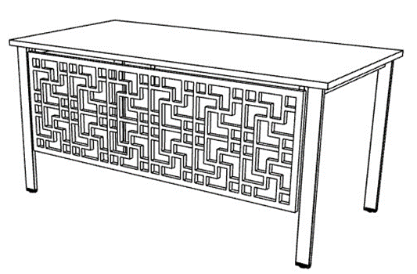
2 | Blat wykonany z płyty melaminowanej obustronnie o klasie higieniczności E1 o grubości 2,5 cm
3 | Krawędź blatu wykończona PCV o grubości 0,2 cm
4 | Kolor blatu: dąb truflowy
5 | Noga wykonana z profilu zamkniętego o przekroju prostokątnym  6 cm x 2cm i grubości 0,2 cm, lakierowana proszkowo
6 | Konstrukcja stelaża spawano - skręcana
7 | Noga zakończona regulatorem o zakresie regulacji 0 – 0,2 cm
8 | Rama w całości lakierowana proszkowo
9 | Kolorystyka: stelaż – grafit, uchwyty – grafit

POZYCJA NR 10 – OSŁONA DO BIURKA AŻUROWA – 1 szt.
Lp. | Opis wymagań | Zdjęcie poglądowe | Potwierdzenie spełniania TAK/NIE (OPISAĆ)
1 | Wykonana z płyty MDF o gr. 0,1 – 1,2 cm
2 | Malowana z dwóch stron na kolor grafit matowy
3 | Stalowy wspornik, wykonany z płaskownika o grubości 0,8 cm, umożliwiający mocowanie blendy, malowany proszkowo na kolor  grafit - 2 szt.
4 | Wymiary: ok. 110cm x 35cm
POMIESZCZENIE NR 13 – MEBLE DO BIURA IT
POZYCJA NR 1 - SZAFA AKTOWA 6OH – 1 szt.
Lp. | Opis wymagań | Zdjęcie poglądowe | Potwierdzenie spełniania TAK/NIE (OPISAĆ)
1 | Szafa biurowa w kolorze Dąb truflowy | 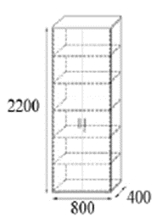
2 | Wymiary: 80cm x 40cm x 220cm h
3 | Zawiasy wysokiej jakości kąt otwarcia 110 stopni
4 | Wieniec górny wykonany z płyty 2,5cm. melaminowanej obustronnie o klasie higieniczności E1, obrzeże oklejone PCV 0,2 cm
5 | Półki z płyty 1,8cm, krawędzie oklejone PCV 0,2 cm
6 | Tylna ściana wykonana z płyty HDF 0,32 cm
7 | Uchwyt metalowy, 2-punktowy w rozstawie 12cm (+/- 10%) kolor - grafit
8 | Zamek patentowy (min. 2 klucze )
9 | Korpus wykonany z płyty 1,8 cm melaminowanej, widoczne krawędzie oklejone PCV 0,2 cm
10 | Stopki regulacyjne czarne o zakresie regulacji 0 - 1,5 cm  z wnętrza szafy
POZYCJA NR 2 - SZAFA UBRANIOWO-AKTOWA 6OH – 1 szt.
Lp. | Opis wymagań | Zdjęcie poglądowe | Potwierdzenie spełniania TAK/NIE (OPISAĆ)
1 | Szafa biurowa w kolorze Dąb truflowy | 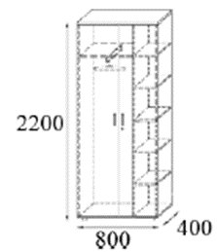
2 | Wymiary: 80cm x 40cm x 220cm h
3 | 1 przedział na odzież , puzon, 2 przedział z półkami
4 | Zawiasy wysokiej jakości kąt otwarcia 110 stopni
5 | Wieniec górny wykonany z płyty 2,5cm melaminowanej obustronnie o klasie higieniczności E1, obrzeże oklejone PCV 0,2 cm
6 | Półki z płyty 1,8cm, krawędzie oklejone PCV 0,2 cm
7 | Tylna ściana wykonana z płyty HDF 0,32 cm
8 | Uchwyt metalowy, 2-punktowy w rozstawie 12cm (+/- 10%), kolor-grafit
9 | Zamek patentowy (min. 2 klucze )
10 | Korpus wykonany z płyty 1,8 cm melaminowanej, widoczne krawędzie oklejone PCV 0,2 cm
11 | Stopki regulacyjne czarne o zakresie regulacji 0 - 1,5 cm z wnętrza szafy

POZYCJA NR 3 - SZAFA AKTOWA 6OH - 1 szt.
Lp. | Opis wymagań | Zdjęcie poglądowe | Potwierdzenie spełniania TAK/NIE (OPISAĆ)
1 | Szafa biurowa w kolorze Dąb truflowy | 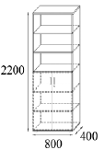
2 | Wymiary: 80cm x 40cm x 220cm h
3 | 3 przestrzenie otwarte, 3 przestrzenie zamknięte
4 | Zawiasy wysokiej jakości kąt otwarcia 110 stopni
5 | Wieniec górny wykonany z płyty 2,5cm. melaminowanej obustronnie o klasie higieniczności E1, obrzeże oklejone PCV 0,2 cm
6 | Półki z płyty 1,8cm, krawędzie oklejone PCV 0,2 cm
7 | Tylna ściana wykonana z płyty HDF 0,32 cm
8 | Uchwyt metalowy, 2-punktowy w rozstawie 12cm (+/- 10%), kolor-grafit
9 | Zamek patentowy (min. 2 klucze )
10 | Korpus wykonany z płyty 1,8 cm melaminowanej, widoczne krawędzie oklejone PCV 0,2 cm
11 | Stopki regulacyjne czarne o zakresie regulacji 0 - 1,5 cm  z wnętrza szafy
POZYCJA NR 4 - SZAFA AKTOWA 3OH – 1 szt.
Lp. | Opis wymagań | Zdjęcie poglądowe | Potwierdzenie spełniania TAK/NIE (OPISAĆ)
1 | Szafa biurowa w kolorze Dąb truflowy | 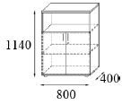
2 | Wymiary: 80cm x 40cm x 114cm h
3 | 1 przestrzeń otwarta, 2 przestrzenie zamknięte
4 | Zawiasy wysokiej jakości kąt otwarcia 110 stopni
5 | Wieniec górny wykonany z płyty 2,5cm melaminowanej obustronnie o klasie higieniczności E1, obrzeże oklejone PCV 0,2 cm
6 | Półki z płyty 1,8cm, krawędzie oklejone PCV 0,2 cm
7 | Tylna ściana wykonana z płyty HDF 0,32 cm
8 | Uchwyt metalowy, 2-punktowy w rozstawie 12cm (+/- 10%), kolor-grafit
9 | Zamek patentowy (min. 2 klucze )
10 | Korpus wykonany z płyty 1,8 cm melaminowanej, widoczne krawędzie oklejone PCV 0,2 cm
11 | Stopki regulacyjne czarne o zakresie regulacji 0 - 1,5 cm  z wnętrza szafy
POZYCJA NR 5 – BIURKO DO KONTENERA PODPOROWEGO – 1 szt.
Lp. | Opis wymagań | Zdjęcie poglądowe | Potwierdzenie spełniania TAK/NIE (OPISAĆ)
1 | Biurko o wymiarach: 180cm x 70cm x 75cm h | 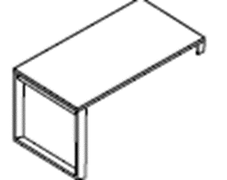
2 | Blat wykonany z płyty melaminowanej obustronnie o klasie higieniczności E1, o grubości 2,5 cm
3 | Krawędź blatu wykończona PCV o grubości 0,2 cm
4 | Noga wykonana z profilu zamkniętego o przekroju prostokątnym  0,6cm x 0,2cm i grubości 0,2 cm, lakierowana proszkowo
5 | Konstrukcja stelaża spawano - skręcana
6 | Noga zakończona regulatorem o zakresie regulacji 0 – 0,2 cm
7 | Rama w całości lakierowana proszkowo
8 | Kolorystyka stelaża – grafit
9 | Kolor blatu – dąb truflowy
POZYCJA NR 6 – KANAŁ KABLOWY – 3 szt.
Lp. | Opis wymagań | Zdjęcie poglądowe | Potwierdzenie spełniania TAK/NIE (OPISAĆ)
1 | Kanał do prowadzenia kabli – poziomy, kolor grafit | 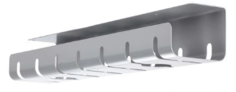
2 | Zawiera: 2x prowadnica kabli 53cm x 11cm x 8cm
POZYCJA NR 7 – BIURKO DO KONTENERA PODPOROWEGO – 2 szt.
Lp. | Opis wymagań | Zdjęcie poglądowe | Potwierdzenie spełniania TAK/NIE (OPISAĆ)
1 | Biurko o wymiarach 160cm x 70cm x 75cm h | 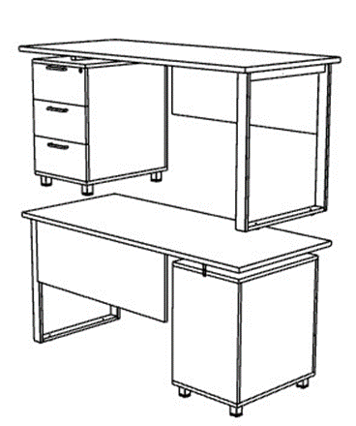
2 | Blat wykonany z płyty melaminowanej obustronnie o klasie higieniczności E1 o grubości 2,5 cm
3 | Krawędź blatu wykończona PCV o grubości 0,2 cm
4 | Kolor blatu: Dąb truflowy
5 | Noga wykonana z profilu zamkniętego o przekroju prostokątnym  6 cm x 2cm i grubości 0,2 cm, lakierowana proszkowo
6 | Konstrukcja stelaża spawano - skręcana
7 | Noga zakończona regulatorem o zakresie regulacji 0 – 0,2 cm
8 | Rama w całości lakierowana proszkowo
9 | Kolorystyka stelaża – grafit, uchwyty – grafit
POZYCJA NR 8 – KONTENER 3-SZUFLADY – 2 szt.
Lp. | Opis wymagań | Zdjęcie poglądowe | Potwierdzenie spełniania TAK/NIE (OPISAĆ)
1 | Kontener podporowy w kolorze dąb truflowy | 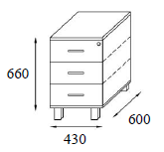
2 | Wymiary: 43cm x 60cm x 66cm h
3 | Wieniec, fronty szuflad i drzwi wykonane z płyty melaminowej o grubości 1,8 cm
4 | Prowadnice rolkowe
5 | Zamek centralny
6 | Uchwyty metalowe rozstaw 12 cm (+/- 10%), kolor - grafit
7 | Metalowa stopka 4cm x 4cm x 6cm - kolor grafit
POZYCJA NR 9 – OSŁONA BIURKA – 3 szt.
Lp. | Opis wymagań | Zdjęcie poglądowe | Potwierdzenie spełniania TAK/NIE (OPISAĆ)
1 | Osłona biurka dopasowana do biurka i kontenera wysokość 35 cm
2 | Wykonana z płyty melaminowanej obustronnie o klasie higieniczności E1, o grubości 2 cm
3 | Krawędź blatu wykończona PCV o grubości 0,2 cm
4 | Kolor dąb truflowy
POZYCJA NR 10 – BIURKO DO KONTENERA PODPOROWEGO – 1 szt.
Lp. | Opis wymagań | Zdjęcie poglądowe | Potwierdzenie spełniania TAK/NIE (OPISAĆ)
1 | Biurko o wymiarach 160cm x 70cm x 75cm h | 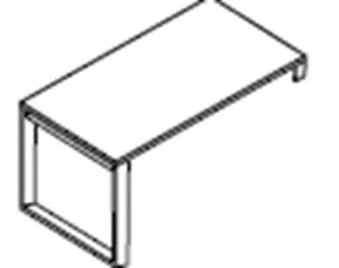
2 | Blat wykonany z płyty melaminowanej obustronnie o klasie higieniczności E1 o grubości 2,5 cm
3 | Krawędź blatu wykończona PCV o grubości 0,2 cm
4 | Kolor blatu: Dąb truflowy
5 | Noga wykonana z profilu zamkniętego o przekroju prostokątnym  6 cm x 2cm i grubości 0,2 cm, lakierowana proszkowo
6 | Konstrukcja stelaża spawano - skręcana
7 | Noga zakończona regulatorem o zakresie regulacji 0 – 0,2 cm
8 | Rama w całości lakierowana proszkowo
9 | Kolorystyka stelaża – grafit

POZYCJA NR 11 – KONTENER PODPOROWY – 1 szt.
Lp. | Opis wymagań | Zdjęcie poglądowe | Potwierdzenie spełniania TAK/NIE (OPISAĆ)
1 | Podbiurkowy kontener w kolorze: Dąb truflowy, uchwyty – grafit
2 | Wymiary: 120cm x 45cm x 66cm h
3 | 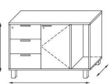  Wieniec, fronty szuflad i drzwi wykonane z płyty melaminowej o grubości 1,8 cm
4 | Prowadnice rolkowe
5 | Zamek centralny
6 | 3 szuflady zamykane, szafka, wnęka
7 | Metalowa stopka o wymiarach 4cm x 4cm x 6cm, kolor grafit
8 | Strona lewa
POZYCJA NR 12 – ŁĄCZNIK Z ZAOKRĄGLENIEM – 1 szt.
Lp. | Opis wymagań | Zdjęcie poglądowe | Potwierdzenie spełniania TAK/NIE (OPISAĆ)
1 | Blat wykonany z płyty melaminowanej obustronnie o klasie higieniczności E1, o grubości 2,5 cm, zaokrąglony jeden narożnik
2 | Wymiary: 70cm x 70cm x 75cm h
3 | Kolor: dąb truflowy
4 | Krawędź blatu wykończona PCV o grubości 0,2 cm
5 | Noga wykonana z profilu zamkniętego o przekroju prostokątnym  6cm x 2cm i grubości 0,2cm, lakierowana proszkowo
6 | Konstrukcja stelaża spawano- skręcana
7 | Noga zakończona regulatorem o zakresie regulacji 0 – 0,2cm
8 | Rama w całości lakierowana proszkowo
9 | Kolorystyka stelaża – grafit (RAL 7024)
POZYCJA NR 13 – BIURKO – 1 szt.
Lp. | Opis wymagań | Zdjęcie poglądowe | Potwierdzenie spełniania TAK/NIE (OPISAĆ)
1 | Blat wykonany z płyty melaminowanej obustronnie o klasie higieniczności E1, o grubości 2,5 cm | 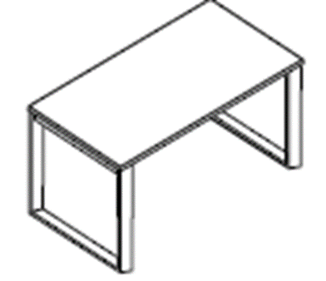
2 | Wymiary: 140cm x 70cm x 75cm h
3 | Kolor: dąb truflowy
4 | Krawędź blatu wykończona PCV o grubości 0,2 cm
5 | Noga wykonana z profilu zamkniętego o przekroju prostokątnym  6cm x 2cm i grubości 0,2cm, lakierowana proszkowo
6 | Konstrukcja stelaża spawano- skręcana
7 | Noga zakończona regulatorem o zakresie regulacji 0 – 0,2cm
8 | Rama w całości lakierowana proszkowo
9 | Kolorystyka stelaża – grafit

POZYCJA NR 14 – SZAFKA POD KSERO – 1 szt.
Lp. | Opis wymagań | Zdjęcie poglądowe | Potwierdzenie spełniania TAK/NIE (OPISAĆ)
1 | Szafka w kolorze dąb truflowy, uchwyty – grafit
2 | Wymiary: 65cm x 45cm x 62cm h
3 | Szafka mobilna, wyposażona w dwa kółka z hamulcem
4 | Od góry przestrzeń otwarta, szafka zamykana na zamek
5 | Wieniec górny wykonany z płyty 2,5 cm melaminowanej obustronnie o klasie higieniczności E1, obrzeże oklejone PCV 0,2 cm
6 | Półki z płyty 1,8 cm, krawędzie oklejone PCV 0,2 cm
7 | Korpus wykonany z płyty 1,8 cm melaminowanej, widoczne krawędzie oklejone PCV 0,2 cm
POZYCJA NR 15 – REGAŁ METALOWY – 2 szt.
Lp. | Opis wymagań | Zdjęcie poglądowe | Potwierdzenie spełniania TAK/NIE (OPISAĆ)
1 | Regał magazynowy o wymiarach: 90cm x 60cm x 200cm h | 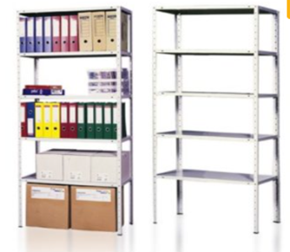
2 | Regał tworzą cztery słupy nośne perforowane co 5,5cm, wykonane z blachy czarnej o grubości 0,2cm oraz 5 półek profilowanych z blachy o grubości 0,08 cm
3 | Całość skręcana śrubami o średnicy 0,6cm oraz malowana farbami proszkowymi (epoksydowo- poliestrowymi) w kolorze czarnym
4 | listwy zabezpieczające boczne i tylne
5 | Maksymalny udźwig półki 70kg.
POZYCJA NR 16 – KRZESŁO BIUROWE – 3 szt.
Lp. | Opis wymagań | Zdjęcie poglądowe | Potwierdzenie spełniania TAK/NIE (OPISAĆ)
1 | Fotel wyposażony w synchroniczny mechanizm ruchowy | 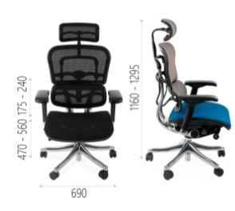
2 | Mechanizm samoważący
3 | Mechanizm umożliwiający regulację głębokości siedziska
4 | Podłokietnik regulowany w 4 płaszczyznach:  góra - dół, zakres regulacji wysokości podłokietnika to 7 cm
5 | Odległość nakładki od siedziska, odległość nakładki od oparcia, kąt położenia nakładki w zakresie +/- 15 stopni
6 | Wymiary wg rysunku
7 | Oparcie i siedzisko tapicerowane siatką Mesh o odporności na ścieralność (100 000 cykli)
8 | Podstawa z polerowanego aluminium
9 | Kółka miękkie do powierzchni twardych
10 | Atest Wytrzymałości i Bezpieczeństwa Użytkowania wydany przez PUR ""Remodex"" Zakład Wdrożeń i Badań Przemysłu Meblarskiego
11 | Obciążenie siedziska do 150 kg
12 | Kolor czarny
POMIESZCZENIE NR 14 - MEBLE DO BIURA REKTORA
POZYCJA NR 1 – LADA – 1 szt.
Lp. | Opis wymagań | Zdjęcie poglądowe | Potwierdzenie spełniania TAK/NIE (OPISAĆ)
1 | Lada z nadstawkami o wymiarach: 172cm x 252cm x 112cm h | 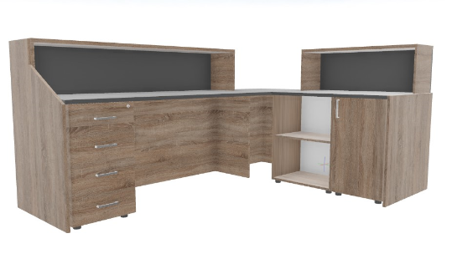
2 | Kolorystyka: dąb truflowy oraz grafit, uchwyty – grafit
3 | Blat lady i nadstawki wykonane z płyty melaminowanej obustronnie o klasie higieniczności E1, o grubości 2,5 cm
4 | Kolorystyka blatu według próbnika płyt melaminowanych
5 | Krawędź blatu wykończona PCV o grubości 0,2 cm
6 | 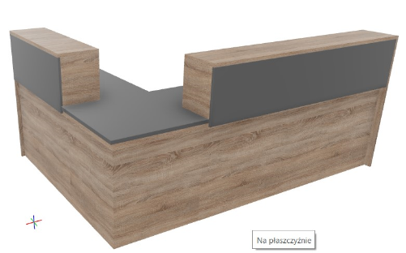  Noga zakończona regulatorem o zakresie regulacji 0 – 0,2cm
7 | Zestaw składa się:  1. lada 100cm x 70cm x 76cm h – 1szt.  2. lada narożna 70cm x 70cm x 76cm h – 1szt.  3. lada 182cm x 70cm x 76cm h – 1szt.  4. nadstawka prosta 100cm x 30cm x 36/41cm h – 1szt.  5. nadstawka prosta z półką dzielona z przegrodą  180cm x 30cm x 36/41cm h – 1szt.
8 | kontener 4-szufladowy, zamek centralny – 1szt.
9 | regał otwarty-szafka L=100cm – 1szt.
10 | bok kończący wysoki – 2szt.

POZYCJA NR 2 – SZAFA AKTOWA – 3 szt.
Lp. | Opis wymagań | Zdjęcie poglądowe | Potwierdzenie spełniania TAK/NIE (OPISAĆ)
1 | Szafa o wymiarach: 70cm x 40cm x 148cm h | 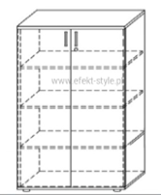
2 | Wieniec górny wykonany z płyty 2,5cm melaminowanej obustronnie o klasie higieniczności E1, obrzeże oklejone PCV 0,2cm
3 | Półki z płyty 1,8cm, krawędzie oklejone PCV 0,2cm
4 | Korpus wykonany z płyty 1,8cm melaminowanej, widoczne krawędzie oklejone PCV 0,2cm
5 | Zamek
6 | Kolorystyka: dąb truflowy, uchwyty – grafit
POZYCJA NR 3 – SZAFA UBRANIOWA – 1 szt.
Lp. | Opis wymagań | Zdjęcie poglądowe | Potwierdzenie spełniania TAK/NIE (OPISAĆ)
1 | Szafa o wymiarach: 55cm x 40cm x 148cm h
2 | Wieniec górny wykonany z płyty 2,5cm melaminowanej obustronnie o klasie higieniczności E1, obrzeże oklejone PCV 0,2cm
3 | Korpus wykonany z płyty 1,8cm melaminowanej, widoczne krawędzie oklejone PCV 0,2cm
4 | Zamek
5 | Kolorystyka: dąb truflowy i grafit, uchwyty – grafit
6 | No odzież wysuwany puzon, u góry półka

POZYCJA NR 4 – SZAFKA POD KSERO – 1 szt.
Lp. | Opis wymagań | Zdjęcie poglądowe | Potwierdzenie spełniania TAK/NIE (OPISAĆ)
1 | Szafa o wymiarach: 65cm x 45cm x 62 cm h | 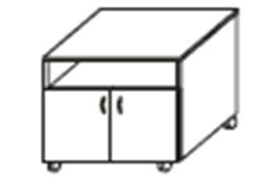
2 | Wieniec górny wykonany z płyty 2,5 cm melaminowanej obustronnie o klasie higieniczności E1, obrzeże oklejone PCV 0,2 cm
3 | Półki z płyty 1,8 cm, krawędzie oklejone PCV 0,2 cm
4 | Korpus wykonany z płyty 1,8 cm melaminowanej, widoczne krawędzie oklejone PCV 0,2 cm
5 | Zamykana na zamek
6 | Kolorystyka: dąb truflowy i grafit, uchwyty – grafit
7 | Od góry przestrzeń otwarta , szafka z półką
8 | Mobilna, posiadająca dwa kółka z hamulcem
POZYCJA NR 5 – STOLIK OKOLICZNOŚCIOWY – 1 szt.
Lp. | Opis wymagań | Zdjęcie poglądowe | Potwierdzenie spełniania TAK/NIE (OPISAĆ)
1 | Stolik o wymiarach: 60cm x 60cm x 75cm h
2 | Wykonany z płyty laminowanej obustronnie o klasie higieniczności E1,  o grubości 2,5 cm
3 | Blat w kolorze dąb truflowy
4 | Krawędź blatu wykończona PCV o grubości 0,2 cm
5 | Noga wykonana z profilu zamkniętego o przekroju prostokątnym  6cm x 2cm i grubości 0,2 cm, lakierowana proszkowo
6 | Konstrukcja stelaża spawano - skręcana
7 | Noga zakończona regulatorem o zakresie regulacji 0 – 0,2 cm
8 | Rama w całości lakierowana proszkowo.
9 | Kolorystyka stelaża: grafit
POZYCJA NR 6 – KRZESŁO OBROTOWE – 1 szt.
Lp. | Opis wymagań | Zdjęcie poglądowe | Potwierdzenie spełniania TAK/NIE (OPISAĆ)
1 | Krzesło obustronnie tapicerowane z zagłówkiem | 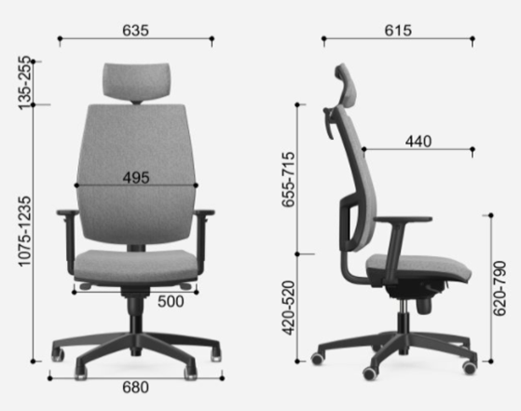  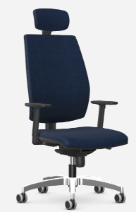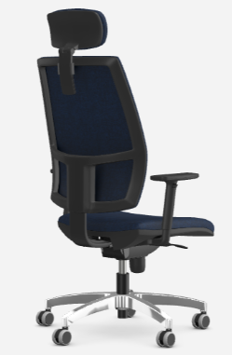
2 | Oparcie regulowane w wysokości
3 | Mechanizm synchroniczny
4 | Siedzisko grubość 6cm
5 | Mechanizm rozłączny - osobno mechanizm, osobno łącznik oparcia
6 | Zsynchronizowana regulacja kąta pochylenia oparcia i siedziska, za pomocą jednej dźwigni/przycisku  (zakres pochylenia siedziska: -1°/+10°; oparcie: 20°)
7 | Regulacja natężenia za pomocą pokrętła dolnego
8 | Regulacja kolumny gazowej, za pomocą dźwigni/przycisku
9 | Możliwość korzystania z mechanizmu w pozycji nie zablokowanej i zablokowanej blokowanie w 5 pozycjach
10 | Antishock - ochrona pleców przed uderzeniem oparcia po zwolnieniu blokady
11 | Przesuw siedziska
12 | Regulacja głebokości siedziska
13 | Regulowane podparcie lędźwiowe w wysokości i głębokości
14 | Wykonane z wysokiej jakości tworzywa w kolorze czarnym
15 | Regulowane góra-dół w zakresie 7cm
16 | Zagłówek regulowany w wysokości i pochyleniu
17 | Tapicerka:  Gramatura: 300 g / m2  Materiał: 100% PROPITEX FR - antybakteryjny - antyallergiczny Odporność na ścieranie: 100000 cykli Trudnopalność: - EN 1021-1 (zapłon od tlącego papierosa) - EN 1021-2 (zapłon od płomienia zapałki) - BS 5852
18 | Podstawa aluminium polerowane, kółka miękkie
19 | Krzesło musi posiadać Atest badań wytrzymałościowych i bezpieczeństwa użytkowania przez ludzi o masie do 150 kg
20 | Wymiary wg zdjęcia poglądowego
21 | Kolor tapicerki do ustalenia z Zamawiającym
POZYCJA NR 7 – FOTELIK KONFERENCYJNY – 6 szt.
Lp. | Opis wymagań | Zdjęcie poglądowe | Potwierdzenie spełniania TAK/NIE (OPISAĆ)
1 | Fotel tapicerowany obustronnie | 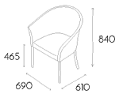
2 | Tkanina: Petrus kolor morski
3 | Stopki filcowe
4 | Stelaż: 4 nogi, kolor: metalik
5 | Wymiary wg rysunku
6 | PETRUS II GR cenowa: skład 100% poliester, ciężar 383 g/m2, odporność na ścieranie 80000 cykli Martindale, odporność na światło: 3-4, odporność na tarcie: na mokro 4-5, na sucho: 5
7 | Podłokietniki stałe - tapicerowane
POZYCJA NR 8 – FOTEL OBROTOWY – 1 szt.
Lp. | Opis wymagań | Zdjęcie poglądowe | Potwierdzenie spełniania TAK/NIE (OPISAĆ)
1 | Fotel tapicerowany obustronnie | 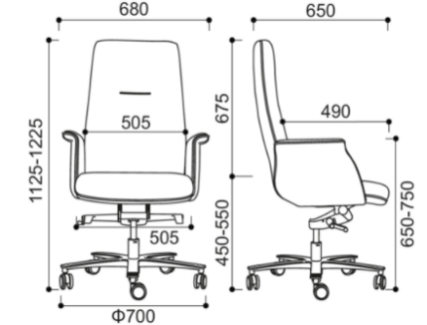
2 | Podłokietniki stałe, tapicerowane z wyprofilowanymi nakładkami
3 | Na froncie oparcia przeszycie
4 | Fotel z ozdobną lamówką wokół oparcia i podłokietników
5 | Kedrą w kontrastowym kolorze (do ustalenia)
6 | Tkanina: Kolor do ustalenia z Zamawiającym  Gramatura: 430 g/m2; materiał: 75% wełna, 25% poliamid; odporność na ścieranie 100000 cykli
7 | Mechanizm multiblock 5-pozycyjny
8 | Regulacja natężenia pokrętłem dolnym
9 | Ilość dźwigni - 2
10 | 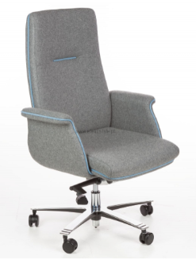  Blokada w 5 pozycjach
11 | Antishock
12 | Pochylenie siedziska +3° / +16°
13 | Podstawa aluminium polerowane kółka miękkie do powierzchni twardych
14 | Wymiary wg rysunku
POMIESZCZENIE NR 15 – MEBLE DO INSTYTUTU POLITECHNICZNEGO
POZYCJA NR 1 – SZAFA BIUROWA – 2 szt.
Lp. | Opis wymagań | Zdjęcie poglądowe | Potwierdzenie spełniania TAK/NIE (OPISAĆ)
1 | Szafa o wymiarach 90cm x 42cm x 192cm h | 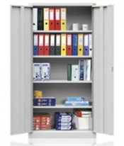  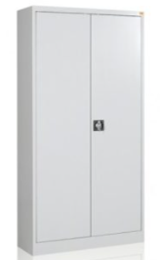
2 | Szafa posiadająca dwa skrzydła drzwi uchylnych zawieszone na zawiasach kołkowych
3 | Wyposażona w cztery półki przestawne co 9 cm
4 | Wykonana z blachy czarnej o grubości 0,8mm - 1mm
5 | Malowana farbami proszkowymi (epoksydowo-poliestrowymi)
6 | Zamykana zamkiem baskwilowym, ryglującym w trzech punktach i wykończonym uchwytem klamkowym
7 | Udźwig półki: 50kg
8 | Kolor - popiel

POZYCJA NR 2 – STÓŁ WARSZTATOWY – 2 szt.
Lp. | Opis wymagań | Zdjęcie poglądowe | Potwierdzenie spełniania TAK/NIE (OPISAĆ)
1 | Wymiary szuflad:  - wysokość szuflad 15cm  - szerokość szuflad 52,3cm  - głębokość szuflad 50cm
2 | 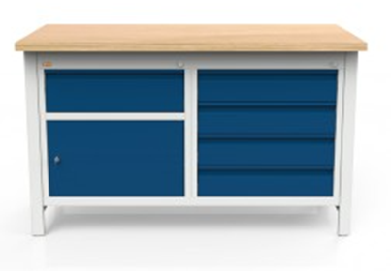  Prześwit drzwi:  - prześwit – wysokość 31,4cm  - prześwit – szerokość 60,7cm
3 | Wymiary zewnętrzne WSZ-D:  - wysokość 63cm  - szerokość 60,7cm  - głębokość 58,2cm
4 | Wymiary szuflad  - wysokość szuflad 11,7cm  - szerokość szuflad 52,3cm  - głębokość szuflad 50cm
5 | Stół wykonany jest z profili metalowych z blachy o grubości 0,2cm,
6 | Wyposażony w blat ze sklejki o grubości 3,5cm
7 | Półki z blachy #1 mm, wzmocnione dodatkowo profilem
8 | Całość malowana standardowo farbami proszkowymi (epoksydowo-poliestrowymi) kolor - popiel

POMIESZCZENIE NR 16 – MEBLE DO INSTYTUTU HUMANISTYCZNEGO
POZYCJA NR 1 – FOTEL KONFERENCYJNY – 3 szt.
Lp. | Opis wymagań | Zdjęcie poglądowe | Potwierdzenie spełniania TAK/NIE (OPISAĆ)
1 | Fotel o wymiarach:  - wysokość całkowita: 89cm  - wysokość siedziska: 48cm  - wysokość podłokietników: 65cm (od podłogi), 18cm (od siedziska)  - wysokość oparcia: 44cm  - szerokość całkowita: 53cm  - szerokość siedziska: 45cm  - głębokość siedziska: 44cm | 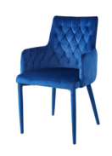
2 | Tapicerka: welur
3 | Nogi: metal malowany proszkowo, obszyte tkaniną w kolorze siedziska
4 | Siedzisko - niebieskie
5 | Nogi - niebieskie
POZYCJA NR 2 – STÓŁ – 1 szt.
Lp. | Opis wymagań | Zdjęcie poglądowe | Potwierdzenie spełniania TAK/NIE (OPISAĆ)
1 | Stół o wymiarach 100cm x 60cm x 75cm h | 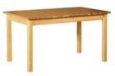
2 | Blat gr. 2,5cm – 3,2cm
3 | Blat wykonane z drewna bezsęcznego na gładko lub z frezem pozostałe elementy mogą posiadać sęki
4 | Kolor – wiśnia
POZYCJA NR 3 – PÓŁKA WISZĄCA – 2 szt.
Lp. | Opis wymagań | Zdjęcie poglądowe | Potwierdzenie spełniania TAK/NIE (OPISAĆ)
1 | Półka o wymiarach 120cm x 25cm x 20cm | 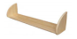
2 | Kolor – wiśnia
3 | Materiał – drewno
POZYCJA NR 4 – PÓŁKA WISZĄCA – 1 szt.
Lp. | Opis wymagań | Zdjęcie poglądowe | Potwierdzenie spełniania TAK/NIE (OPISAĆ)
1 | Półka o wymiarach 90cm x 25cm x 20cm
2 | Kolor – wiśnia
3 | Materiał – drewno
POZYCJA NR 5 – GARDEROBA – 1 szt.
Lp. | Opis wymagań | Zdjęcie poglądowe | Potwierdzenie spełniania TAK/NIE (OPISAĆ)
1 | Szafa o wymiarach 115cm x 200cm x 35cm | 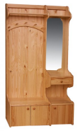
2 | Szafa z lustrem
3 | Pod lustrem szuflada
4 | na dole 2 zamykane szafki
5 | u góry półka
6 | Kolor – sosna lakierowana
7 | Materiał – drewno

